RECOMMANDATION UIT-R P.1546
Méthode de prévision de la propagation point à zone pour
les services de Terre entre 30 et 3 000 MHz

(2001)
L'Assemblée des radiocommunications de l'UIT,
considérant
a) qu'il est nécessaire de conseiller les ingénieurs chargés de la planification des services de radiocommunication de Terre dans les bandes des ondes métriques et décimétriques;
b) qu'il est important de déterminer l'espacement géographique minimal entre stations fonctionnant sur les mêmes canaux ou des canaux adjacents, afin d'éviter des brouillages intolérables occasionnés par une propagation troposphérique à grande distance;
c) que les courbes figurant dans les Annexes 2, 3 et 4 sont établies à partir d'une analyse statistique de données expérimentales,
notant
a) que la Recommandation UIT-R P.528 fournit des indications sur la prévision de l'affaiblissement de transmission sur un trajet point à zone pour le service mobile aéronautique entre 125 MHz et 30 GHz pour des distances allant jusqu'à 1 800 km;
b) que la Recommandation UIT-R P.452 fournit des indications sur l'évaluation détaillée des brouillages hyperfréquences entre stations situées à la surface de la Terre à des fréquences supérieures à 0,7 GHz environ;
c) que la Recommandation UIT-R P.617 fournit des indications sur la prévision de l'affaiblissement de transmission sur un trajet point à point pour les faisceaux hertziens transhorizon aux fréquences supérieures à 30 MHz, pour des distances comprises entre 100 et 1 000 km;
d) que la Recommandation UIT-R P.1411 fournit des indications sur la prévision de la propagation pour les services de radiocommunication extérieurs à courte portée (jusqu'à 1 km);
e) que la Recommandation UIT-R P.530 fournit des indications sur la prévision de l'affaiblissement sur un trajet point à point pour les systèmes hertziens de Terre à visibilité directe,
recommande
1 d'utiliser les procédures données dans les Annexes 1 à 6 pour la prévision de la propagation point à zone du champ pour les services de radiodiffusion, mobile terrestre, mobile maritime et certains services fixes (par exemple ceux qui utilisent des systèmes point à multipoint) entre 30 et 3 000 MHz et pour des distances comprises en 1 et 1 000 km.
ANNEXE 1
Introduction

1 Courbes de propagation
Les courbes de propagation données dans les Annexes 2, 3 et 4 représentent les valeurs du champ correspondant à une puissance apparente rayonnée (p.a.r). de 1 kW aux fréquences nominales de 100, 600 et 2 000 MHz respectivement en fonction des divers paramètres; certaines courbes concernent des trajets terrestres, d'autres des trajets maritimes. L'interpolation ou l'extrapolation des valeurs obtenues pour ces fréquences nominales doit être utilisée pour obtenir les valeurs du champ pour toute fréquence choisie en utilisant la méthode donnée au § 6 de l'Annexe 5.
Les courbes sont établies à partir de données de mesures concernant des conditions climatiques moyennes observées principalement dans des régions tempérées comprenant des mers froides et des mers chaudes, telles que la mer du Nord et la mer Méditerranée. Les courbes relatives à des trajets terrestres ont été établies à partir de mesures faites principalement sous des climats tempérés comme ceux d'Europe et d'Amérique du Nord. Les courbes relatives aux trajets maritimes ont été établies à partir de données obtenues principalement dans les régions méditerranéennes et la mer du Nord. Des études approfondies ont montré que les conditions de propagation sont sensiblement différentes dans certaines régions des mers chaudes sujettes à des phénomènes de superréfraction.
La présente Recommandation ne s'applique pas à une polarisation particulière.

2 Champs maximums
Les courbes présentent des limites supérieures sur la valeur possible du champ qui peut être obtenue en toutes conditions. Ces limites sont définies au § 2 de l'Annexe 5 et sont représentées en pointillé sur les courbes des Annexes 2, 3 et 4.

3 Tableaux pour applications informatiques
Bien que les champs puissent être lus directement sur les courbes dans les figures des Annexes 2, 3 et 4 de la présente Recommandation, il est convenu que les mises en oeuvre informatiques de la méthode utiliseront les données relatives aux champs disponibles sous forme de tableaux auprès du Bureau des radiocommunications (BR). Voir le site web de l'UIT-R (Commission d'études 3 des radiocommunications).

4 Méthode pas à pas
La procédure pas à pas détaillée à utiliser lors de l'application de la présente Recommandation est décrite dans l'Annexe 6.

5 Désignation des antennes
Dans la présente Recommandation, le terme «antenne émettrice/de base» recouvre à la fois le concept d'une antenne d'émission telle qu'elle est utilisée dans le service de radiodiffusion et le concept de l'antenne de la station de base telle qu'elle est utilisée dans les services mobiles de Terre. De même, le terme «antenne réceptrice/mobile» recouvre le concept d'une antenne de réception telle qu'elle est utilisée dans le service de radiodiffusion et une antenne mobile telle qu'elle est utilisée dans les services mobiles de Terre.

6 Hauteur de l'antenne émettrice/de base
La méthode tient compte de la hauteur apparente de l'antenne émettrice/de base qui est la hauteur de l'antenne au-dessus de la hauteur du sol moyennée sur des distances comprises entre 3 et 15 km dans la direction de l'antenne réceptrice/mobile. Pour des trajets terrestres inférieurs à 15 km, où les données sont disponibles, la méthode tient également compte de la hauteur de l'antenne émettrice/de base au-dessus de la hauteur d'obstacles représentatifs (par exemple: obstacles présents sur le terrain) à l'emplacement de la station émettrice/de base. La hauteur, h1, de l'antenne émettrice/de base utilisée pour les calculs est obtenue en utilisant la méthode donnée au § 3 de l'Annexe 5.

7 Hauteurs de l'antenne émettrice/de base utilisées dans les courbes
Les courbes donnant le champ en fonction de la distance dans les Annexes 2, 3 et 4, et les tableaux associés, sont données pour les valeurs de h1 de 10, 20, 37,5, 75, 150, 300, 600 et 1 200 m. Pour toute valeur de h1 comprise entre 10 et 3 000 m, une interpolation ou une extrapolation des deux courbes appropriées sera nécessaire (voir le § 4.1 de l'Annexe 5). Pour des valeurs de h1 inférieures à 10 m, l'extrapolation à appliquer est donnée au § 4.2 de l'Annexe 5. Il est possible que la valeur de h1 soit négative, auquel cas la méthode donnée au § 4.3 de l'Annexe 5 sera utilisée.

8 Variabilité temporelle
Les courbes de propagation représentent les valeurs du champ dépassées pendant 50%, 10% et 1% du temps. Une méthode d'interpolation entre ces valeurs est donnée au § 7 de l'Annexe 5. La présente Recommandation n'est pas valable pour des champs dépassés pendant des pourcentages de temps en dehors de la fourchette 1% à 50%.

9 Méthode applicable aux trajets mixtes
Lorsque le trajet radioélectrique passe au-dessus du sol et de la mer, le champ pour un trajet mixte est évalué en utilisant la méthode donnée du § 8 de l'Annexe 5.

10 Hauteur de l'antenne réceptrice/mobile
Pour les trajets au-dessus du sol, les courbes donnent les valeurs du champ pour une hauteur h2 (m) d'antenne au-dessus du sol, égales à la hauteur représentative des obstacles au sol situés autour de de l'antenne réceptrice/mobile. La valeur minimale de la hauteur représentative des obstacles au sol est de 10 m. Pour des trajets au-dessus de la mer, les courbes donnent des valeurs du champ pour h2 = 10 m. Pour pouvoir utiliser les valeurs de h2 différentes de la hauteur donnée par une courbe, une correction doit être appliquée en fonction de l'environnement de l'antenne réceptrice/mobile. La méthode permettant de calculer cette correction est donnée au § 9 de l'Annexe 5.

11 Correction sur la base de l'angle de dégagement du terrain
Pour les trajets terrestres, on peut obtenir une meilleure précision de la prévision des champs en tenant compte du relief autour de l'antenne réceptrice/mobile, le cas échéant, en utilisant un angle de dégagement du terrain. Lorsqu'un calcul est fait pour un trajet mixte, cette correction doit être incluse si l'antenne réceptrice/mobile est adjacente à une section terrestre du trajet. De plus amples informations sur la correction sur la base de l'angle de dégagement du terrain sont données au § 10 de l'Annexe 5.

12 Variabilité d'emplacement
Les courbes de propagation représentent les valeurs de champ dépassées en 50% des emplacements dans une zone de 200 m sur 200 m en général. Pour de plus amples informations sur la variabilité d'emplacement et la méthode de calcul de la correction requise pour les pourcentages d'emplacement autres que 50%, on se reportera au § 11 de l'Annexe 5.

13 Affaiblissement de propagation équivalent

Dans le § 13 de l'Annexe 5 est donnée une méthode permettant de convertir un champ correspondant à une p.a.r. de 1 kW en affaiblissement de propagation équivalent.

14 Variabilité de l'indice de réfraction atmosphérique
On sait que le champ médian varie dans les différentes régions selon le climat; les données recueillies en Amérique du Nord et en Europe occidentale dans les conditions climatiques les plus diverses montrent qu'il est possible d'établir une corrélation entre la valeur médiane des champs observés et le gradient de l'indice de réfraction dans le premier kilomètre d'atmosphère au-dessus du niveau du sol. Si ΔN est défini comme (ns – n1) × 106, où ns représente l'indice de réfraction à la surface du sol, et n1 à 1 km de hauteur au-dessus du sol, on a, dans une atmosphère normale, ΔN ≈ 40, les courbes donnant les champs dépassés pendant 50% du temps s'appliquent à ce cas. Si la valeur moyenne de ΔN dans une région donnée est sensiblement différente de 40, on obtiendra la valeur médiane du champ pour les distances au-delà de l'horizon en appliquant aux courbes un facteur de correction de 0,5 (ΔN − 40) dB. Dans le cas où l'on ne connaît pas ΔN, mais où l'on a des données qui permettent de calculer la valeur moyenne de Ns où Ns = (ns – 1) × 106, on peut, au moins pour les régions tempérées, appliquer un autre facteur de correction qui est de 0,2 (Ns − 310) dB. Bien que ces facteurs de correction n'aient été établis jusqu'ici que pour les zones géographiques susmentionnées, ils peuvent cependant servir d'indication pour les corrections qui pourraient être nécessaires dans d'autres zones géographiques. L'applicabilité de corrections similaires aux courbes de champ dépassées pendant 1% et 10% du temps n'est pas connue. Il est toutefois probable qu'une correction importante sera nécessaire pour les valeurs dépassées pendant 1% et 10% du temps dans les régions où la superréfraction prédomine pendant une partie appréciable du temps.

15 Compatibilité avec la méthode Okumura-Hata
L'Annexe 7 contient les équations Hata de prévision des champs pour les services mobiles dans un environnement urbain et une description des conditions sous lesquelles la présente Recommandation donne des résultats compatibles.

16 Equations de calcul des courbes relatives aux trajets terrestres
L'Annexe 8 contient les équations et les coefficients qui peuvent être utilisés pour calculer les courbes relatives aux trajets terrestres, y compris l'interpolation pour la hauteur h1 d'antenne émettrice/de base comprise entre 10 et 1 200 m.
ANNEXE 2
Fréquences comprises entre 30 et 300 MHz
1 Les courbes de champ en fonction de la distance sont données dans la présente Annexe pour une fréquence de 100 MHz. Elles peuvent être utilisées pour des fréquences comprises entre 30 et 300 MHz, mais la procédure donnée au § 6 de l'Annexe 5 doit être utilisée afin d'en améliorer l'exactitude. La même procédure doit être utilisée lorsque les valeurs de champ en fonction de la distance figurant dans les tableaux (voir le § 3 de l'Annexe 1) sont utilisées.
2 Les courbes des Fig. 1 à 3 représentent les valeurs de champ dépassées en 50% des emplacements dans une zone quelconque de 200 m sur 200 m environ et pour 50%, 10% et 1% du temps pour des trajets terrestres.
3 La distribution du champ en fonction du pourcentage d'emplacement peut être calculée en utilisant les informations contenues au § 11 de l'Annexe 5. Les valeurs d'écart type, qui sont représentatives de différents types de services sont données dans le Tableau 1. Les systèmes de radiodiffusion numériques à large bande ayant des largeurs de bande d'au moins 1,5 MHz sont moins sensibles aux variations d'emplacement dépendantes de la fréquence que les systèmes analogiques.
TABLEAU 1
Ecart type associé à la variation d'emplacement à 100 MHz
Service | Ecart type  (dB)
Radiodiffusion, analogique | 8,3
Radiodiffusion, numérique | 5,5
Mobile, urbain | 5,3
Mobile, suburbain, collines | 6,7
4 Les courbes des Fig. 4 à 8 représentent les valeurs du champ dépassé en 50% des emplacements pour 50%, 10% et 1% du temps pour des trajets maritimes dans des mers froides et des mers chaudes, par exemple celles qui sont observées en mer du Nord et en Méditerranée, respectivement.
5 Dans les zones sujettes à des phénomènes de superréfraction prononcée, on devrait tenir compte des informations contenues au § 14 de l'Annexe 1.
6 L'ionosphère peut influencer la propagation aux fréquences situées dans la partie basse des ondes métriques, en particulier aux fréquences inférieures à 90 MHz environ, ceci principalement en raison de l'ionisation de la couche E sporadique. Dans certains cas, ce mode de propagation peut influencer le champ dépassé pendant de faibles pourcentages de temps à des distances supérieures à 500 km environ; dans la région de l'équateur magnétique et dans la zone aurorale, des pourcentages plus élevés de temps peuvent être atteints. Néanmoins, on peut généralement négliger ces effets ionospériques pour la plupart des applications où l'on se réfère à la présente Recommandation, les courbes de propagation figurant dans la présente Annexe ont été établies dans cette hypothèse. (Voir la Recommandation UIT-R P.534 pour des informations concernant la propagation E sporadique.)
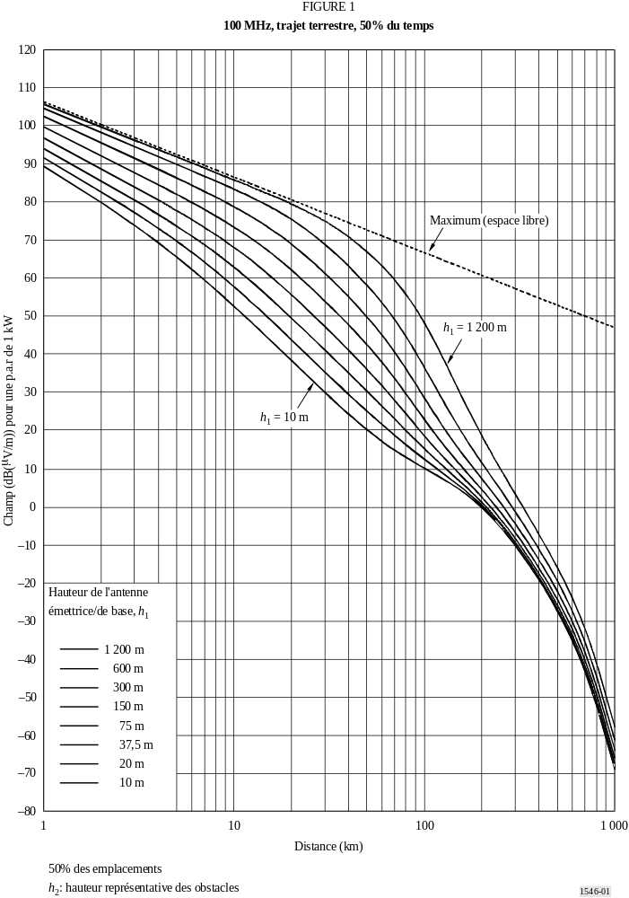
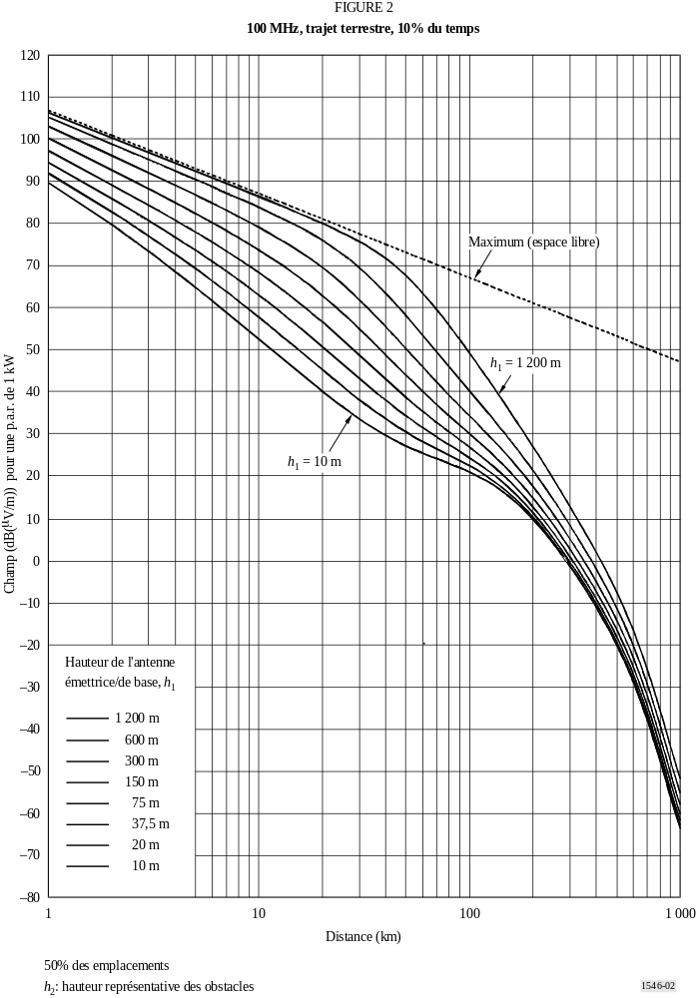
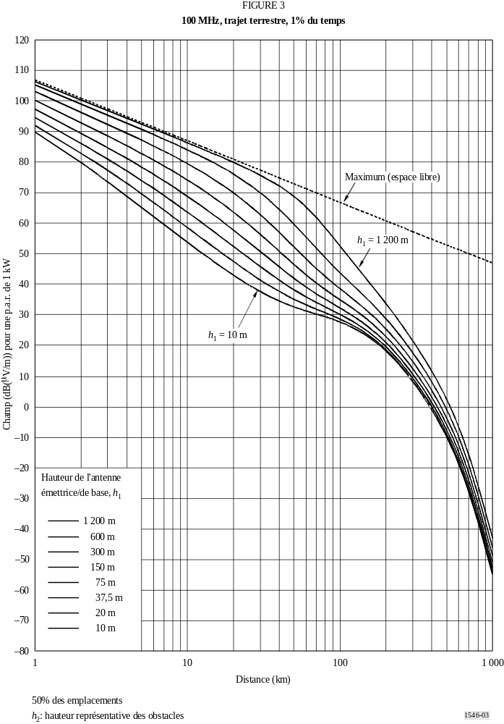
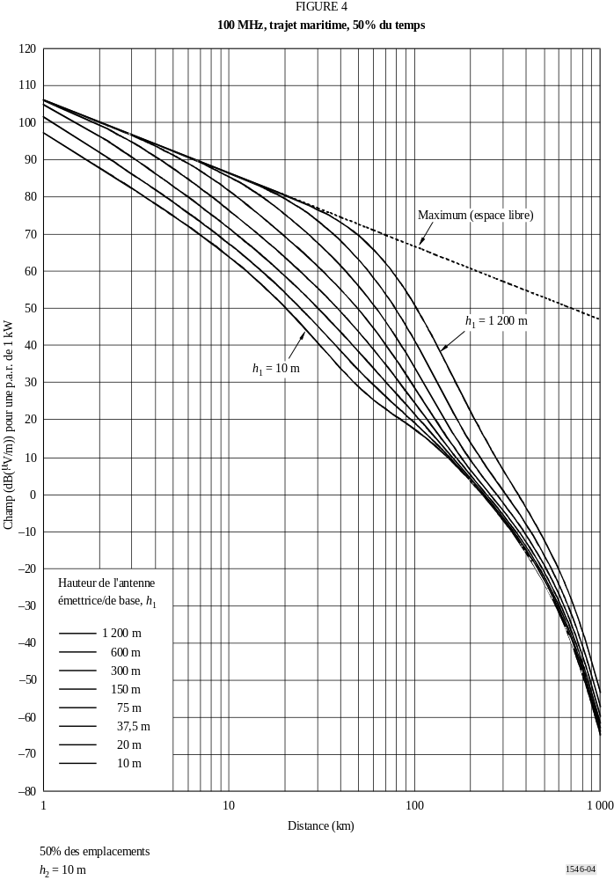
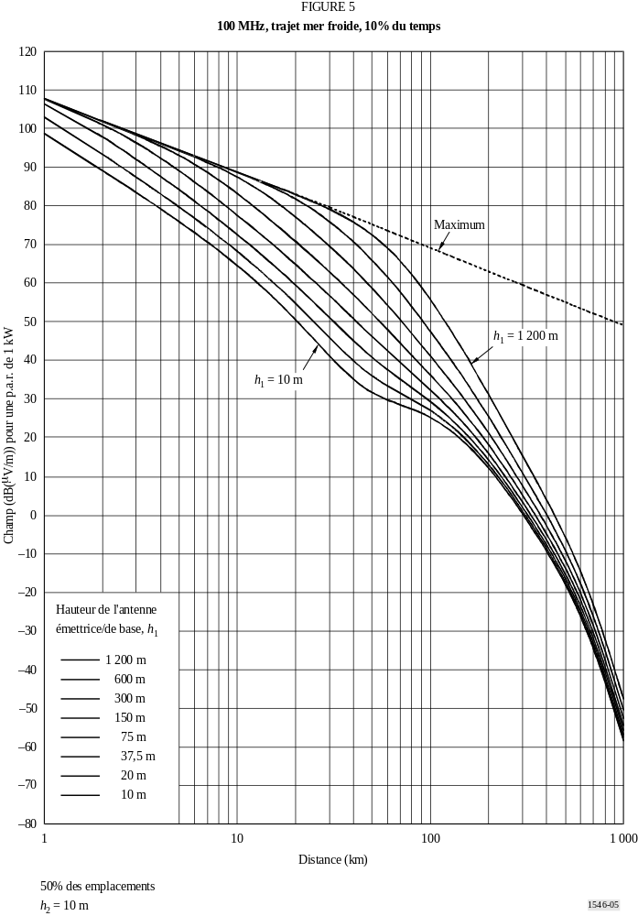
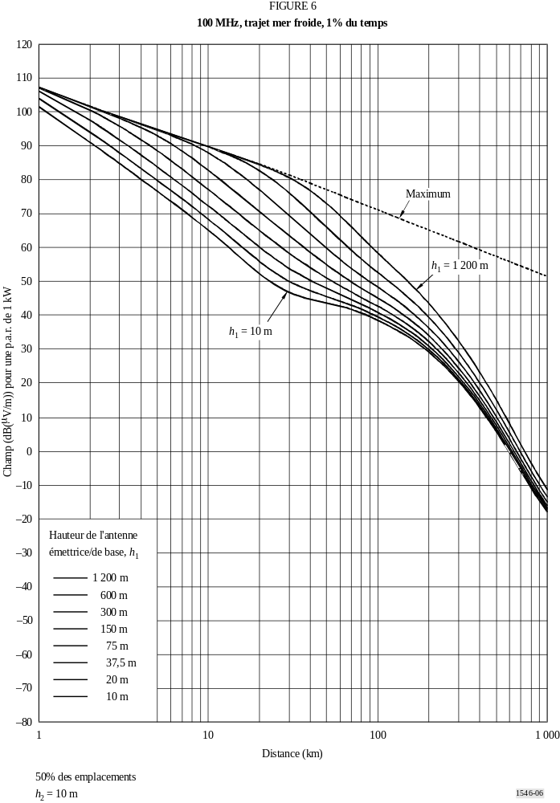
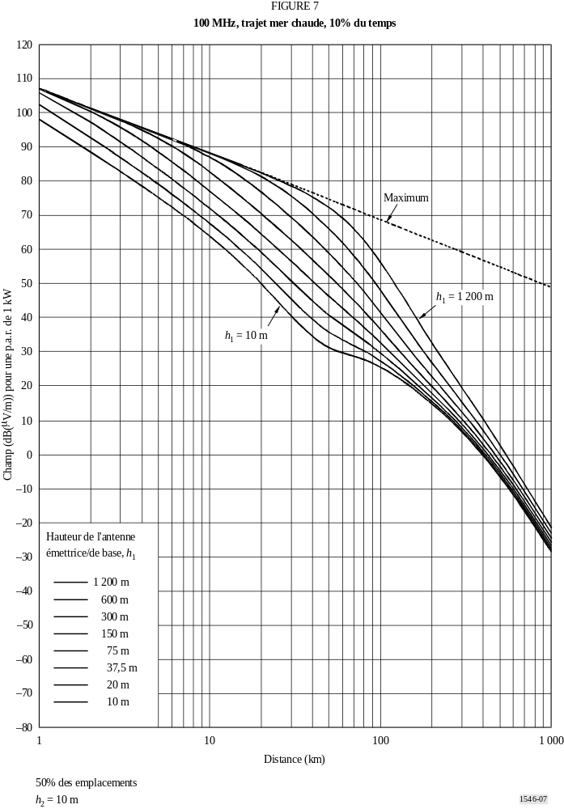
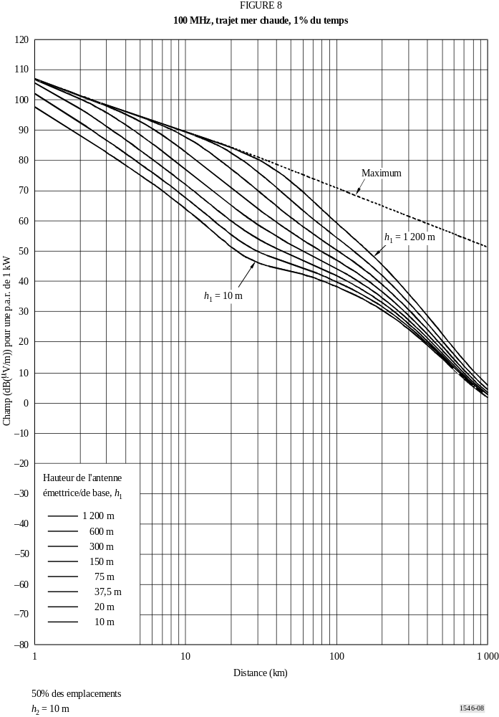
ANNEXE 3
Fréquences comprises entre 300 et 1 000 MHz
1 Les courbes de champ en fonction de la distance sont données dans la présente Annexe pour une fréquence de 600 MHz. Elles peuvent être utilisées pour des fréquences comprises entre 300 et 1 000 MHz mais la procédure donnée au § 6 de l'Annexe 5 doit être utilisée afin d'en améliorer l'exactitude. La même procédure doit être utilisée lorsque les valeurs de champ en fonction de la distance figurant dans les tableaux (voir le § 3 de l'Annexe 1) sont utilisées.
2 Les courbes des Fig. 9 à 11 représentent les valeurs de champ dépassées en 50% des emplacements dans une zone quelconque de 200 m sur 200 m environ et pour 50%, 10% et 1% du temps pour des trajets terrestres.
3 La distribution du champ en fonction du pourcentage d'emplacement peut être calculée en utilisant les informations contenues au § 11 de l'Annexe 5. Les valeurs d'écart type, qui sont représentatives de différents types de services sont données dans le Tableau 2. Les systèmes de radiodiffusion numériques à large bande ayant des largeurs de bande d'au moins 1,5 MHz sont moins sensibles aux variations d'emplacement dépendantes de la fréquence que les systèmes analogiques.

TABLEAU 2
Ecart type associé à la variation d'emplacement à 600 MHz
Service | Ecart type  (dB)
Radiodiffusion, analogique | 9,5
Radiodiffusion, numérique | 5,5
Mobile, urbain | 6,2
Mobile, suburbain, collines | 7,9

4 Les courbes des Fig. 12 à 16 représentent les valeurs du champ dépassé en 50% des emplacements pour 50%, 10% et 1% du temps pour des trajets maritimes dans des mers froides et des mers chaudes, par exemple celles qui sont observées en mer du Nord et en Méditerranée, respectivement.
5 Dans les zones sujettes à des phénomènes de superréfraction prononcée, on devrait tenir compte des informations contenues au § 14 de l'Annexe 1.
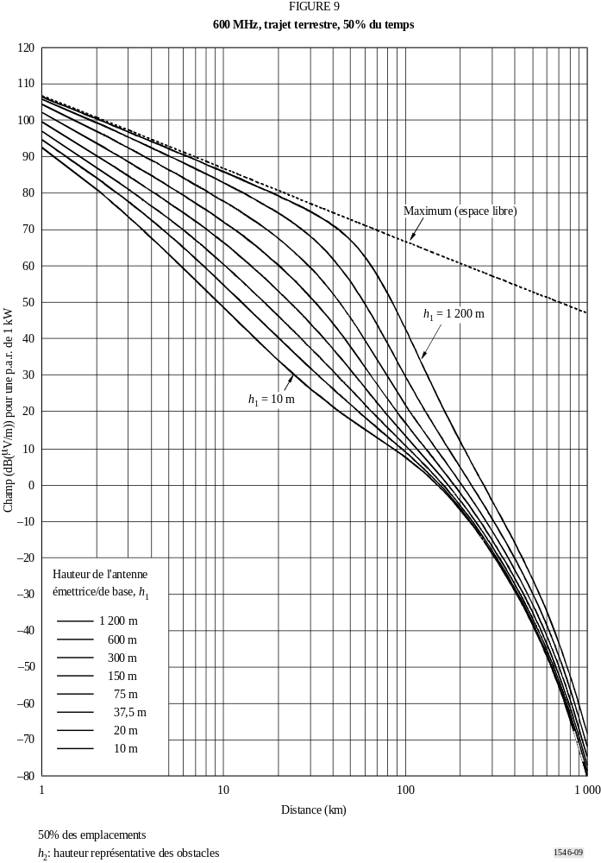
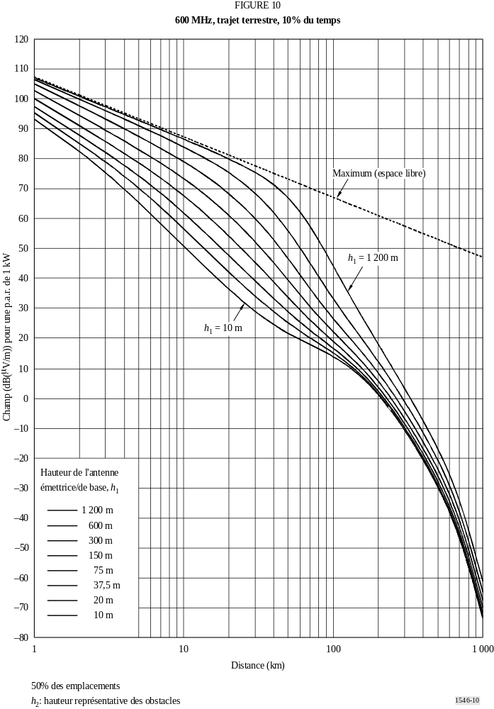
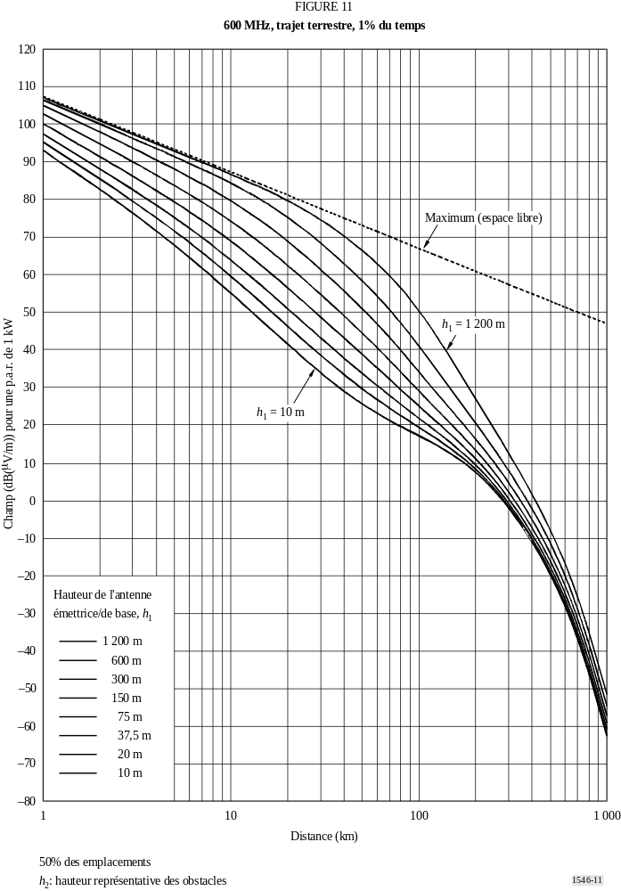
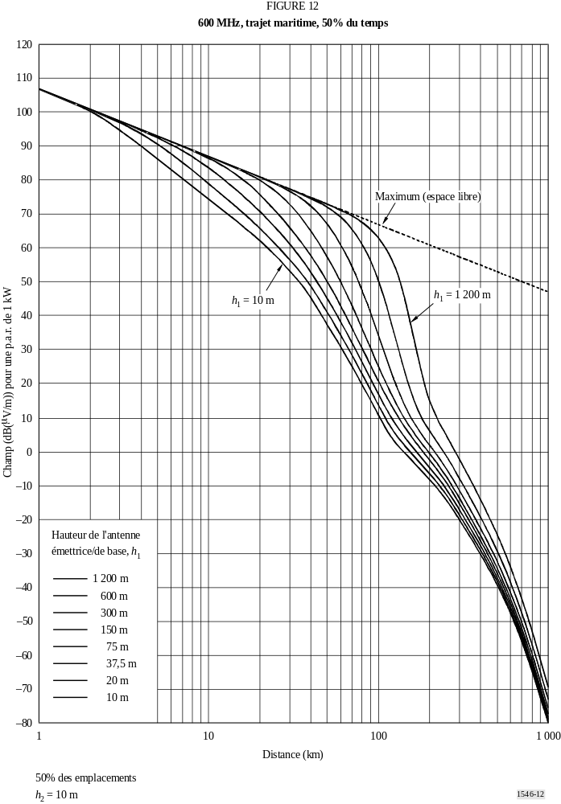
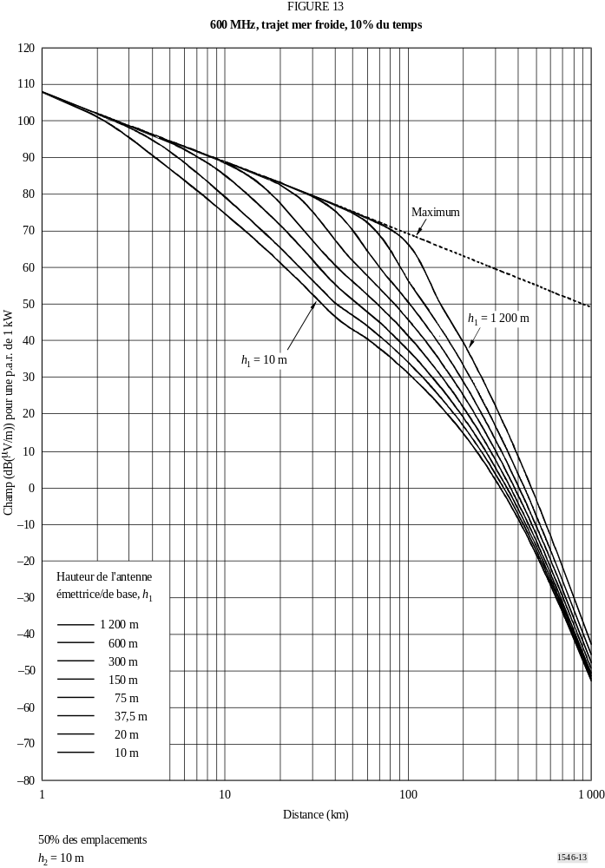
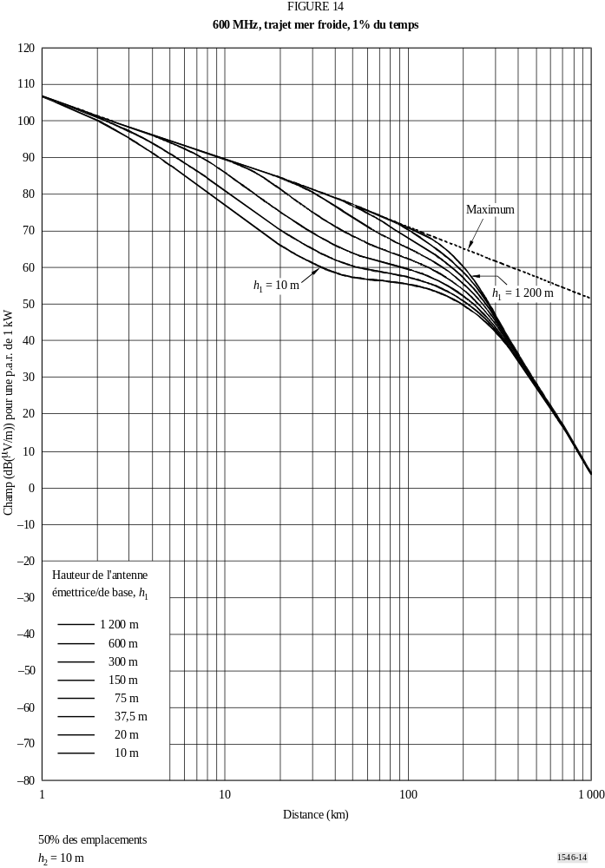
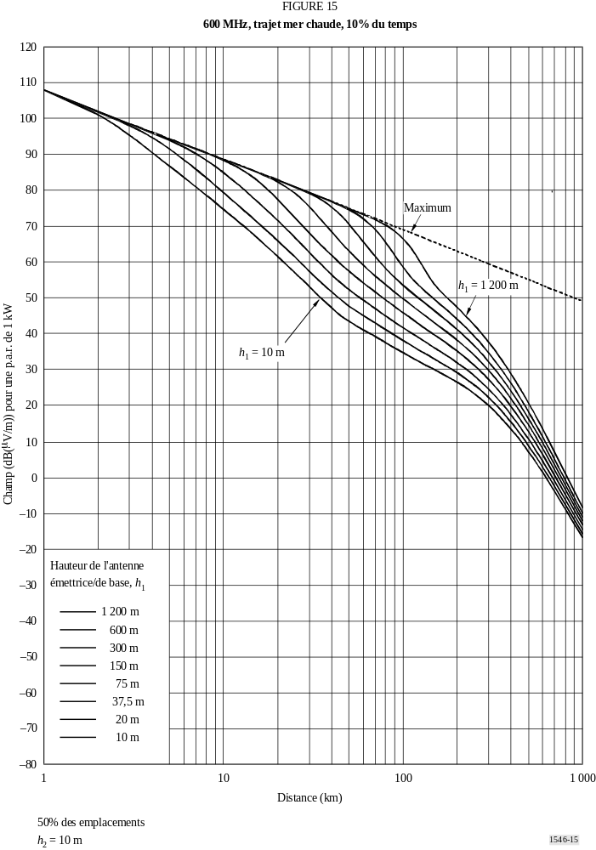
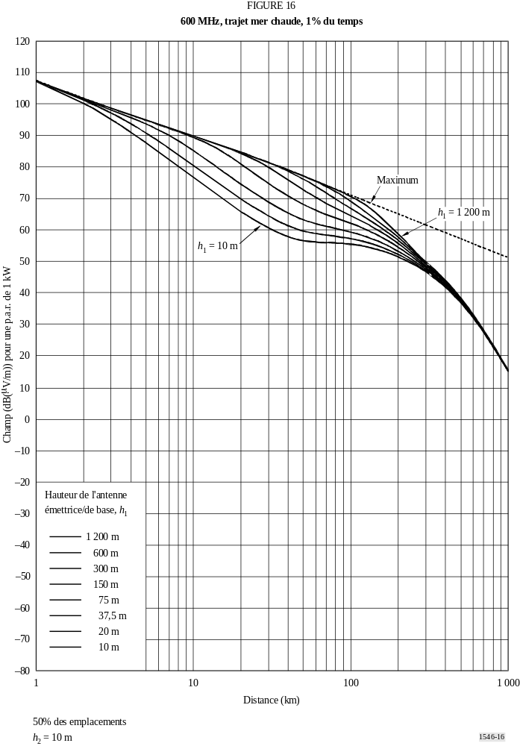
ANNEXE 4
Fréquences comprises entre 1 000 et 3 000 MHz
1 Les courbes de champ en fonction de la distance sont données dans la présente Annexe pour une fréquence de 2 000 MHz. Elles peuvent être utilisées pour des fréquences comprises entre 1 000 et 3 000 MHz mais la procédure donnée au § 6 de l'Annexe 5 doit être utilisée afin d'en améliorer l'exactitude. La même procédure doit être utilisée lorsque les valeurs de champ en fonction de la distance figurant dans les tableaux (voir le § 3 de l'Annexe 1) sont utilisées.
2 Les courbes des Fig. 17 à 19 représentent les valeurs de champ dépassées en 50% des emplacements dans une zone quelconque de 200 m sur 200 m environ et pour 50%, 10% et 1% du temps pour des trajets terrestres.
3 La distribution du champ en fonction du pourcentage d'emplacement peut être calculée en utilisant les informations contenues au § 11 de l'Annexe 5. Les valeurs d'écart type, qui sont représentatives de différents types de services sont données dans le Tableau 3. Les systèmes de radiodiffusion numériques à large bande ayant des largeurs de bande d'au moins 1,5 MHz sont moins sensibles aux variations d'emplacement dépendantes de la fréquence que les systèmes analogiques.

TABLEAU 3
Ecart type associé à la variation d'emplacement à 2 000 MHz
Service | Ecart type  (dB)
Radiodiffusion, analogique | 5,5
Mobile, urbain | 7,5
Mobile, suburbain, collines | 9,4

4 Les courbes des Fig. 20 à 24 représentent les valeurs du champ dépassé en 50% des emplacements pour 50%, 10% et 1% du temps pour des trajets maritimes dans des mers froides et des mers chaudes, par exemple celles qui sont observées en mer du Nord et en Méditerranée, respectivement.
5 Dans les zones sujettes à des phénomènes de superréfraction prononcée, on devrait tenir compte des informations contenues au § 14 de l'Annexe 1.
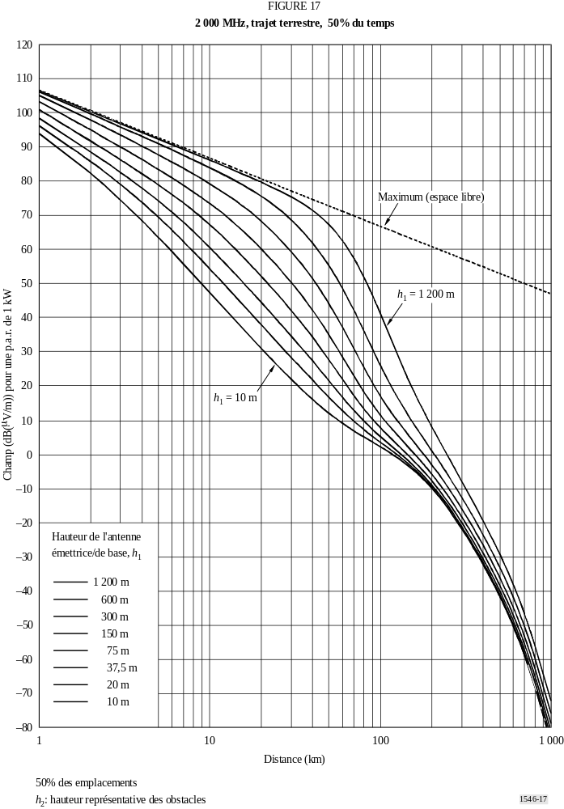
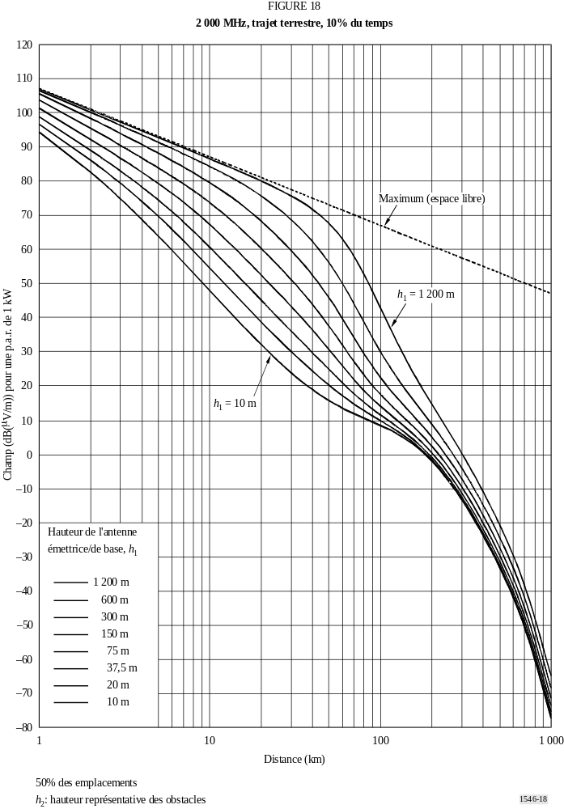
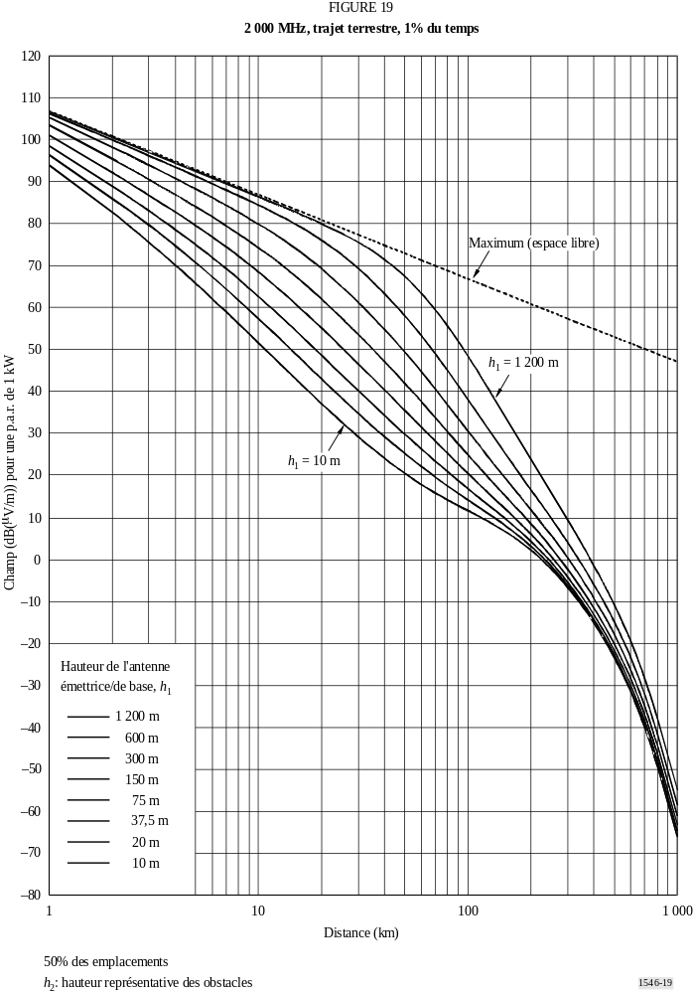
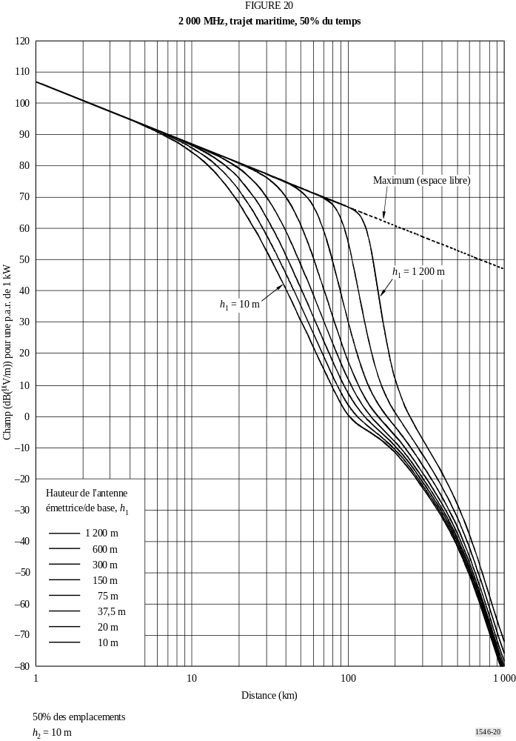
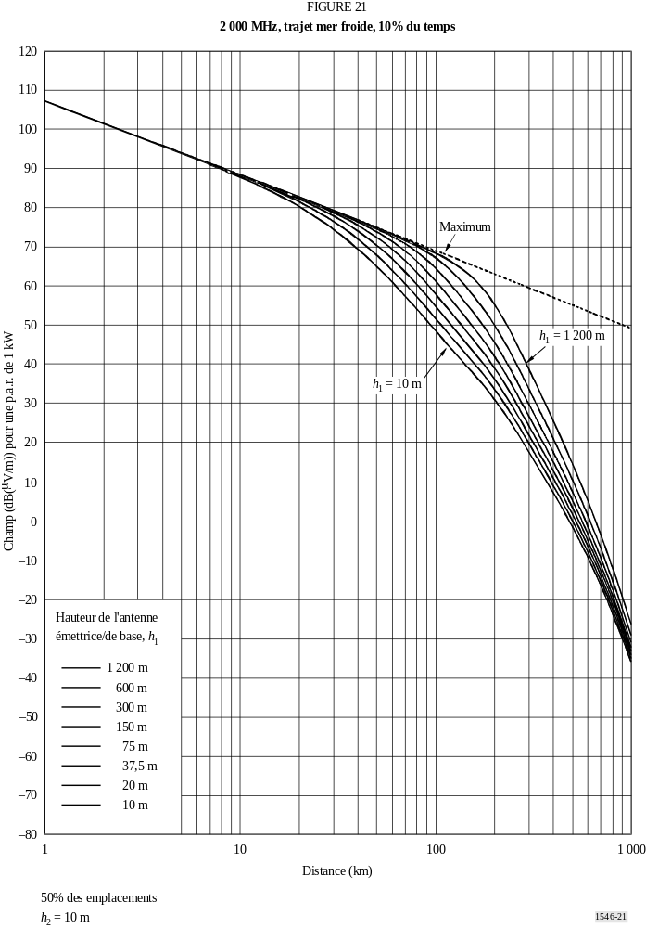
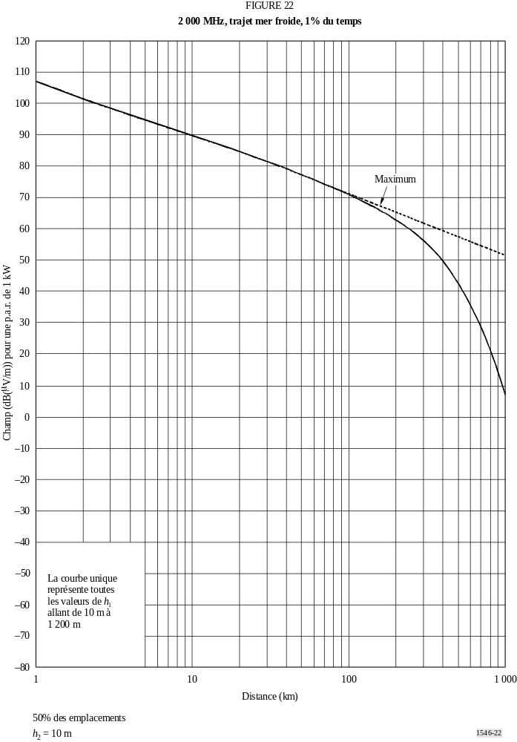
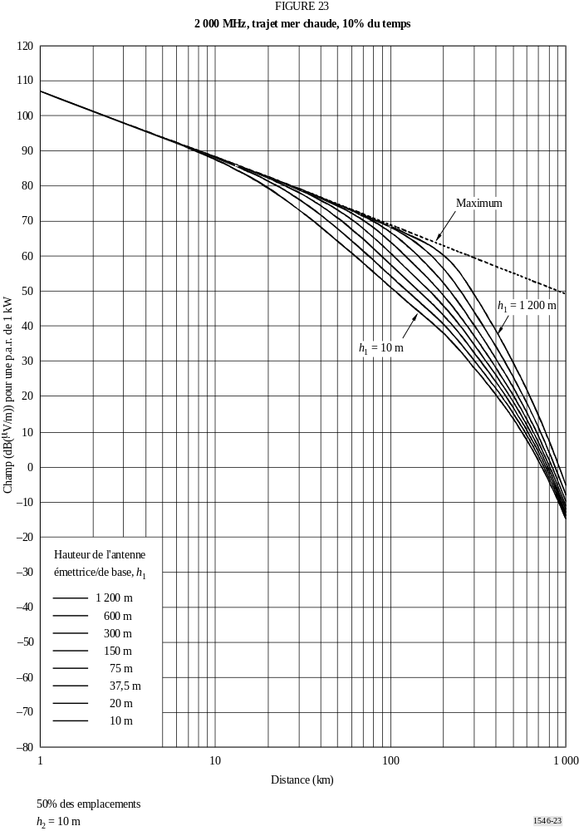
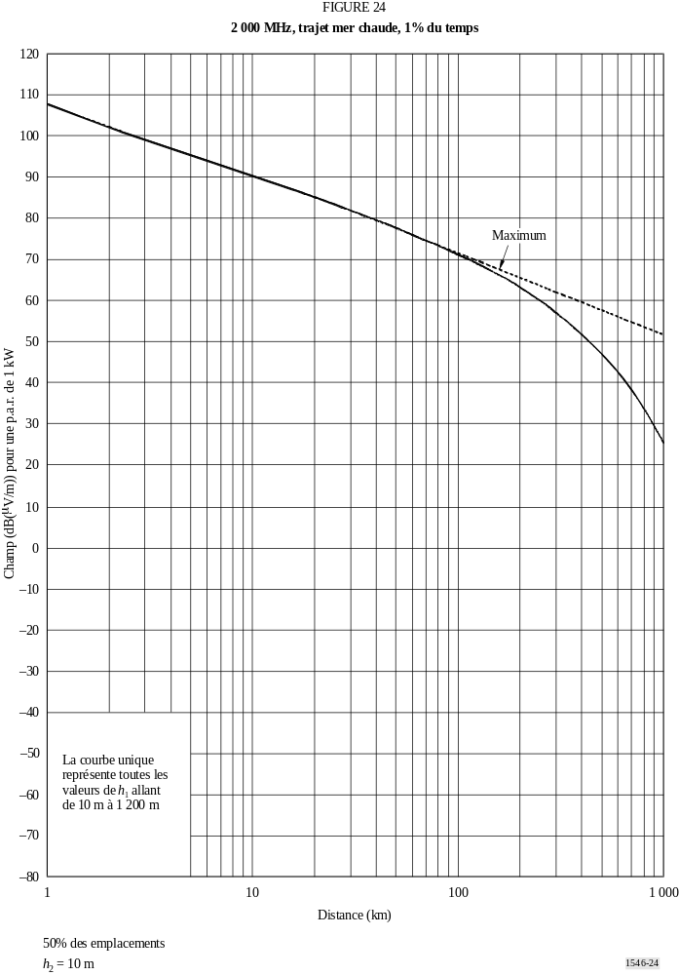
ANNEXE 5
Informations complémentaires et mise en oeuvre
de la méthode de prévision

1 Introduction
La présente Annexe décrit les diverses étapes de calcul. Une description pas à pas de toute la méthode est donnée dans l'Annexe 6.

2 Valeurs maximales du champ
Un champ ne doit pas dépasser la valeur maximale, Emax, définie par:
Emax = Efs dB(μV/m) pour les trajets terrestres (1a)
Emax = Efs + Ese dB(μV/m) pour les trajets maritimes (1b)
où E_{fs} est le champ en espace libre pour une p.a.r. de 1 kW donné par la relation:
Efs = 106,9 − 20 log (d) dB(μV/m) (2)
et Ese est un terme d'intensification pour les courbes relatives aux trajets maritimes donné par la relation:
E_{se} = 2,38 {1 − exp(−d / 8,94)} log(50/t) dB (3)
où
d : distance en km
t : pourcentage du temps
En principe, aucune correction se traduisant par une intensification du champ ne doit être autorisée pour obtenir des valeurs supérieures à ces limites pour la famille de courbes et de distances concernée. Toutefois, la limitation aux valeurs maximales doit s'appliquer seulement aux cas indiqués dans l'Annexe 6.

3 Détermination de la hauteur h1 de l'antenne émettrice/de base
La hauteur h1 de l'antenne émettrice/de base à utiliser dans les calculs dépend du type et de la longueur du trajet et de divers éléments de données concernant la hauteur, éléments qui parfois ne sont pas tous connus.
Pour les trajets maritimes, h1 est la hauteur de l'antenne au-dessus du niveau de la mer.
Pour les trajets terrestres, la hauteur équivalente heff de l'antenne émettrice/de base est définie comme étant sa hauteur en mètres au-dessus du niveau moyen du sol entre une distance comprise entre 3 et 15 km de cette antenne dans la direction de l'antenne réceptrice/mobile. Lorsque la valeur de la hauteur équivalente de l'antenne émettrice/de base heff n'est pas connue, elle doit être évaluée à partir des données géographiques générales. Pour des trajets inférieurs à 15 km, il est utile, quoique non essentiel, d'avoir une hauteur représentative des obstacles au voisinage de l'antenne émettrice/de base, hclut. La hauteur théorique, ha (m), de l'antenne émettrice/de base est alors définie comme la hauteur de l'antenne au-dessus des obstacles en son voisinage si elle est connue.
Si l'on ne connaît pas la hauteur ha (m) au-dessus des obstacles, celle-ci est définie comme étant la hauteur de l'antenne au-dessus du sol (par exemple la hauteur du mât d'antenne). Il convient de noter que ha ne peut pas être négatif. La présente Recommandation n'est pas applicable au cas où l'antenne émettrice/de base se trouve en dessous de la hauteur des obstacles environnants.
La valeur de h1 à utiliser dans les calculs doit être obtenue en utilisant la méthode donnée aux § 3.1, 3.2 ou 3.3 selon le cas.

3.1 Trajets terrestres inférieurs à 15 km
Pour les trajets terrestres inférieurs à 15 km, l'une des deux méthodes suivantes doit être utilisée.

3.1.1 Les données relatives au terrain ne sont pas disponibles
Lorsque pour les prévisions, les données relatives au terrain ne sont pas disponibles, la valeur de h1 est calculée selon la longueur de trajet d comme suit:
h1 = ha m pour d ≤ 3 km (4)
h1 = ha + (heff − ha) (d − 3) / 12 m pour 3 km < d < 15 km (5)

3.1.2 Les données relatives au terrain sont disponibles
Lorsque pour les prévisions, les données relatives au relief sont disponibles, h1 est donné par la relation:
h1 = ha + (hb − ha) d / 15 m (6)
où hb est la hauteur de l'antenne au-dessus de la hauteur du terrain moyennée entre 0,2 d et d km.

3.2 Trajets terrestres de 15 km ou plus
Pour ces trajets:
h1 = heff m (7)

3.3 Trajets maritimes
Le paramètre h1 pour un trajet intégralement maritime est la hauteur physique de l'antenne au-dessus du niveau de la mer. La présente Recommandation n'est pas fiable dans le cas d'un trajet maritime pour des valeurs de h1 inférieures à 3 m et il convient d'observer une limite inférieure absolue de 1 m.

4 Application de la hauteur h1 de l'antenne émettrice/de base
La valeur de h1 détermine la ou les courbes qui seront choisies et à partir desquelles on obtiendra les valeurs du champ, et on effectuera une interpolation ou une extrapolation si nécessaire. On distingue les cas suivants.

4.1 La hauteur h1 de l'antenne émettrice/de base est comprise entre 1 et 3 000 m
Si la valeur de h₁ coïncide avec l'une des huit hauteurs pour lesquelles les courbes sont établies, à savoir 10; 20; 37,5; 75; 150; 300; 600 ou 1 200 m, la valeur du champ recherchée sera obtenue directement sur les courbes ou dans les tableaux associés. Dans les autres cas, la valeur du champ recherchée doit être interpolée ou extrapolée à partir des champs obtenus à partir de deux courbes au moyen de la formule suivante:
E = Einf + (Esup − Einf) log (h1 / hinf) / log (hsup / hinf) dB(μV/m) (8)
dans laquelle:
hinf : 600 m si h1 > 1 200 m, ou la hauteur apparente nominale la plus proche en desssous de h1 dans les autres cas
hsup : 1 200 m si h1 > 1 200 m, dans les autres cas la hauteur équivalente nominale la plus proche en dessous de h1
Einf : valeur du champ pour hinf à la distance spécifiée
Esup : valeur du champ pour hsup à la distance spécifiée.
La valeur du champ obtenue par extrapolation pour h1 > 1 200 m doit être limitée si nécessaire afin qu'elle ne dépasse pas le maximum défini au § 2.
La présente Recommandation n'est pas applicable aux valeurs de h1 > 3 000 m.

4.2 La hauteur h1 de l'antenne émettrice/de base est comprise entre 0 et 10 m
La méthode lorsque h1 est inférieur à 10 m dépend de la nature du trajet, à savoir si celui-ci est terrestre ou maritime.
Pour un trajet terrestre:
La procédure d'extrapolation du champ à une distance spécifiée de d km pour des valeurs de h1 situées entre 0 et 10 m se fonde sur des distances de l'horizon d'une terre régulière exprimée en km et décrite par la formule 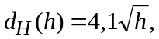 où h est la valeur recherchée de la hauteur h1 de l'antenne émettrice/de base en mètres.
Pour d < dH (h1) le champ est donné par la courbe correspondant à une hauteur de 10 m à sa distance de l'horizon, plus ΔE, où ΔE est la différence de champ sur la courbe correspondant à 10 m de hauteur à la distance d et à la distance de l'horizon pour h1.
Pour d ≥ dH (h1) le champ est donné par la courbe correspondant à 10 m de hauteur à une distance Δd au-delà de sa distance de l'horizon, dans laquelle Δd est la différence entre d et la distance de l'horizon pour h1.
Cela peut être exprimé par la formule suivante dans laquelle E10(d) est le champ (dB(μV/m)), extraite de la courbe correspondant à 10 m de hauteur pour une distance d (km):
E = E10(dH (10)) + E10(d) − E10(dH (h1)) dB(μV/m) pour d < dH (h1) (9a)
= E10(dH (10) + d − dH (h1)) dB(μV/m) pour d ≥ dH (h1) (9b)
Si dans l'équation (9b) dH (10) + d − dH (h1) est supérieur à 1 000 km, même si d ≤ 1 000 km, E10 peut être obtenu par extrapolation linéaire pour le log (distance) de la courbe, donnée par la relation:
E10 = Einf + (Esup − Einf) log (d / Dinf) / log (Dsup / Dinf) dB(μV/m) (9c)
dans laquelle:
Dinf : avant-dernière distance figurant dans le tableau (km)
Dsup : distance finale figurant dans le tableau (km)
Einf : champ à l'avant-dernière distance figurant dans le tableau (dB(μV/m))
Esup : champ à la distance finale figurant dans le tableau (dB(μV/m)).
Il convient de noter que cette Recommandation n'est pas applicable aux distances supérieures à 1 000 km. L'équation (9c) doit être utilisée uniquement pour les extrapolations correspondant à des hauteurs h1 < 10 m.
Pour un trajet maritime:
Il faut noter que pour un trajet maritime, h1 ne doit pas être inférieur à 1 m. La procédure exige de connaître la distance à laquelle le trajet présente un dégagement précisément égal à 0,6 de la première zone de Fresnel par rapport à la surface de la mer. Cette distance est donnée par la relation:
Dh1 = D06( f, h1, 10) km (10a)
où la fonction D06 est définie au § 14.
Si d > Dh1 il sera aussi nécessaire de calculer la distance de dégagement à 0,6 de la première zone de Fresnel pour un trajet où la hauteur d'antenne émettrice/de base est de 20 m, celle-ci est donnée par:
D20 = D06( f, 20, 10) km (10b)
Le champ à la distance d choisie et pour la valeur h1 choisie est alors donné par les relations suivantes:
E = Emax dB(μV/m) pour d ≤ Dh1 (11a)
= EDh1 + (ED20 − EDh1) log (d / Dh1) / log (D20 / Dh1) dB(μV/m) pour Dh1 < d < D20 (11b)
= E' (1 − Fs) + E'' Fs dB(μV/m) pour d ≥ D20 (11c)
où:
Emax : champ maximal à la distance spécifiée donné au § 2
EDh1 : Emax pour la distance Dh1 tel que donné au § 2
ED20 = E10(D20) + (E20(D20) − E10(D20)) log (h1/10)/log (20/10)
E10(x) : champ pour h1 = 10 m, interpolé pour la distance x
E20(x) : champ pour h1 = 20 m, interpolé pour la distance x
E' = E10(d) + (E20(d) − E10(d)) log (h1/10)/log (20/10)
E'' : champ à la distance d calculée en utilisant la méthode applicable aux trajets terrestres décrite précédemment
Fs = (d − D20)/d.

4.3 La hauteur h1 de l'antenne émettrice/de base est négative
Pour les trajets terrestres, il est possible d'avoir une hauteur équivalente heff de l'antenne émettrice/de base négative, étant donné qu'elle est établie à partir de la hauteur moyenne du terrain à des distances comprises entre 3 et 15 km. Ainsi, h1 peut être négative.
La procédure à appliquer pour les valeurs négatives de h1 consiste à obtenir le champ pour h1 = 0 tel que décrit au § 4.2, et à calculer ensuite une correction sur la base de l'angle de dégagement du terrain décrit au § 10. Cet angle de dégagement est calculé comme suit:
– Lorsqu'on dispose d'une base de données relative au terrain, l'angle de dégagement du terrain depuis l'antenne émettrice/de base doit être calculé comme étant l'angle d'élévation de la droite qui se trouve en limite de dégagement de tous les obstacles du terrain jusqu'à une distance de 15 km de l'antenne émettrice/de base dans la direction (mais pas au-delà) de l'antenne réceptrice/mobile. Cet angle de dégagement, qui aura une valeur positive, doit être utilisé dans la méthode de correction de l'angle de dégagement du terrain donnée au § 10 afin d'obtenir une correction qui est ajoutée au champ obtenu pour h1 = 0. Il convient de noter que l'utilisation de cette méthode peut entraîner une discontinuité du champ à la transition au voisinage de h1 = 0.
– Lorsqu'on ne dispose pas d'une base de données relative au terrain, l'angle de dégagement équivalent du terrain (positif) θeff peut être calculé en partant de l'hypothèse d'un obstacle de hauteur h1 à une distance de 9 km de l'antenne émettrice/de base. A noter que cela s'applique à toutes les longueurs de trajet, même inférieures à 9 km. C'est-à-dire que l'on considère le sol comme formant une arête irrégulière sur une distance comprise entre 3 et 15 km depuis l'antenne émettrice/de base, et de hauteur moyenne égale à la hauteur à 9 km, comme indiqué à la Fig. 25. Cette méthode tient moins explicitement compte des variations de relief, mais ne produit pas de discontinuité de champ à la transition au voisinage de h1 = 0. La correction à ajouter au champ dans ce cas est calculée comme suit:
Correction = 6,03 – J(ν) dB (12)
où:
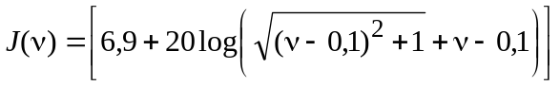 (12a)
ν = Kν θeff (12b)
et
θeff = arctg(−h1/9 000) degrés (12c)
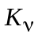 = 1,35 pour 100 MHz
= 3,31 pour 600 MHz
= 6,00 pour 2 000 MHz
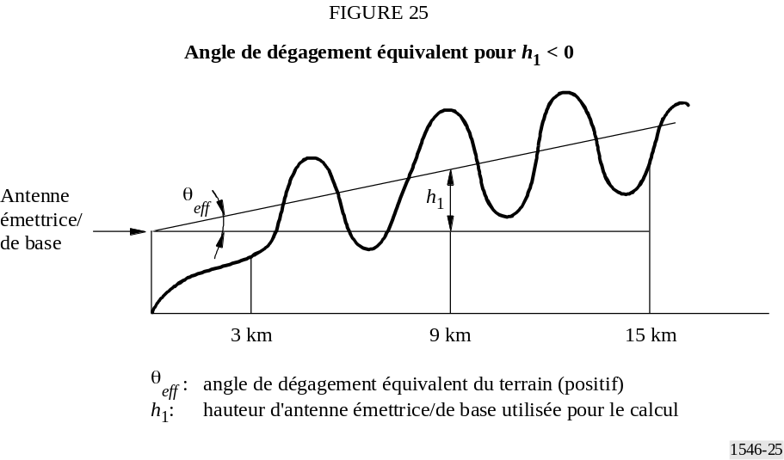

5 Interpolation du champ en fonction de la distance
Les Fig. 1 à 24 montrent les courbes de champ en fonction de la distance pour des distances d comprises entre 1 km et 1 000 km. Aucune interpolation en distance n'est nécessaire si les champs sont directement lus sur ces courbes. Pour améliorer la précision, et aussi pour pouvoir procéder à une mise en oeuvre informatisée, les valeurs du champ doivent être celles extraites des tableaux concernés (voir le § 3 de l'Annexe 1). Dans ce cas, à moins que d coïncide avec l'une des distances du Tableau 4, le champ E, (dB(μV/m)) doit être calculé par interpolation linéaire du logarithme de la distance en utilisant la relation suivante:
E = Einf + (Esup − Einf) log (d / dinf) / log (dsup / dinf) dB(μV/m) (13)
où
d : distance à laquelle la prévision est demandée
dinf : distance du tableau immédiatement inférieure à d
dsup : distance du tableau immédiatement supérieure à d
Einf : champ correspondant à dinf
Esup : champ correspondant à dsup
Cette Recommandation n'est pas valable pour les valeurs de d inférieures à 1 km ou supérieures à 1 000 km.
TABLEAU 4
Distances utilisées dans les tableaux donnant les champs
(km)
1 | 14 | 55 | 140 | 375 | 700
2 | 15 | 60 | 150 | 400 | 725
3 | 16 | 65 | 160 | 425 | 750
4 | 17 | 70 | 170 | 450 | 775
5 | 18 | 75 | 180 | 475 | 800
6 | 19 | 80 | 190 | 500 | 825
7 | 20 | 85 | 200 | 525 | 850
8 | 25 | 90 | 225 | 550 | 875
9 | 30 | 95 | 250 | 575 | 900
10 | 35 | 100 | 275 | 600 | 925
11 | 40 | 110 | 300 | 625 | 950
12 | 45 | 120 | 325 | 650 | 975
13 | 50 | 130 | 350 | 675 | 1 000

6 Interpolation et extrapolation des champs en fonction de la fréquence
Les champs pour une fréquence donnée doivent être calculés par interpolation entre les valeurs nominales des fréquences suivantes: 100, 600 et 2 000 MHz. Dans le cas de fréquences inférieures à 100 MHz ou supérieures à 2 000 MHz, l'interpolation doit être remplacée par une extrapolation à partir des deux fréquences nominales les plus proches. Pour la plupart des trajets, l'interpolation ou l'extrapolation de log (fréquence) peut être utilisée, mais sur certains trajets maritimes lorsque la fréquence considérée est inférieure à 100 MHz il faut utiliser une autre méthode.
Pour les trajets terrestres, et pour les trajets maritimes lorsque la fréquence considérée est supérieure à 100 MHz, la valeur E du champ recherchée doit être calculée en utilisant la formule:
E = Einf + (Esup − Einf) log ( f / finf) / log( fsup / finf) dB(μV/m) (14)
dans laquelle:
f : fréquence pour laquelle la prévision est demandée (MHz)
finf : fréquence nominale inférieure (100 MHz si f < 100 MHz; 600 MHz si f > 2 000 MHz)
fsup: fréquence nominale supérieure (600 MHz si f < 100 MHz; 2 000 MHz si f > 2 000 MHz)
Einf : champ correspondant à finf
Esup : champ correspondant à fsup.
Le champ obtenu par extrapolation des fréquences au-dessus de 2 000 MHz doit être limité si nécessaire de manière à ne pas dépasser la valeur maximale donnée au § 2.
Pour les trajets maritimes où la fréquence considérée est inférieure à 100 MHz, une autre méthode doit être utilisée. Cette méthode se fonde sur la détermination de la distance à laquelle le trajet présente un dégagement exactement égal à 0,6 de la première zone de Fresnel par rapport à la surface de la mer. Une méthode approximative de calcul de cette distance est donnée au § 14.
L'autre méthode doit être utilisée si toutes les conditions suivantes sont vérifiées:
– Le trajet est un trajet maritime.
– La fréquence considérée est inférieure à 100 MHz.
– La distance considérée est inférieure à la distance à laquelle le trajet maritime aurait un dégagement de Fresnel de 0,6 à 600 MHz, donné par D06(600, h1, 10) comme indiqué au § 14.
Si l'une quelconque des conditions ci-dessus n'est pas vérifiée, la méthode normale d'interpolation/d'extrapolation donnée par l'équation (14) doit être utilisée.
Si toutes les conditions ci-dessus sont vérifiées, le champ E peut être calculé en utilisant les formules suivantes:
E = Emax dB(μV/m) pour d ≤ df (15a)
= Edf + (Ed600 − Edf) log (d / ddf) / log (d600 / df) dB(μV/m) pour d > df (15b)
dans lesquelles:
Emax : champ maximum à la distance considérée, tel que défini au § 2
Edf : champ maximum à la distance d_{f}, tel que défini au § 2
d600 : distance à laquelle le trajet a un dégagement de 0,6 fois la zone de Fresnel à 600 MHz calculé par D06(600, h1, 10) tel qu'indiqué au § 14
df : distance à laquelle le trajet a un dégagement de 0,6 fois la zone de Fresnel à la fréquence considérée calculée par D06( f, h1, 10) tel qu'indiqué au § 14
Ed600 : champ à la distance d600 à la fréquence considérée calculée en utilisant l'équation (14).

7 Interpolation du champ en fonction du pourcentage de temps
Les valeurs de champ pour un pourcentage de temps donné compris entre 1% et 50% doivent être calculées par interpolation entre les valeurs nominales 1% et 10% ou entre les valeurs nominales 10% et 50% au moyen de la relation:
E = Esup (Qinf – Qt) / (Qinf – Qsup) + Einf (Qt − Qsup) / (Qinf − Qsup) dB(μV/m) (16)
dans laquelle:
t : pourcentage du temps pour lequel la prévision est demandée
tinf : pourcentage de temps nominal inférieur
tsup : pourcentage de temps nominal supérieur
Qt = Qi (t/100)
Qinf = Qi (tinf /100)
Qsup = Qi (tsup /100)
Einf : valeur du champ pour le pourcentage de temps tinf
Esup : valeur du champ pour le pourcentage de temps tsup
où Qi (x) est la fonction de distribution inverse normale cumulative complémentaire.
Cette Recommandation est applicable aux valeurs du champ dépassées pendant des pourcentages de temps compris entre 1% et 50% uniquement. L'extrapolation en dehors de la plage 1%-50% n'est pas valable.
Une méthode de calcul de la fonction Qi (x) est donnée au § 12.

8 Trajets mixtes
La description suivante de la méthode pour trajet mixte utilise les paramètres Eland(d) et Esea(d) pour représenter le champ à une distance d par rapport à l'antenne émettrice/mobile à une hauteur d'obstacle représentative R pour des trajets uniquement terrestres et uniquement maritimes respectivement, avec interpolation/extrapolation pour la hauteur h1 de l'antenne émettrice/de base, de la fréquence ou du pourcentage de temps selon le cas.
Il convient de suivre les Etapes suivantes pour déterminer le champ sur un trajet quelconque constitué à la fois de parties terrestres et de parties maritimes. Si le trajet contient à la fois des parties à mer chaude et des parties à mer froide, les courbes relatives aux mers froides doivent être utilisées lors du calcul de Esea(d). Il convient de calculer la valeur de h1 conformément aux indications du § 3.1 de l'Annexe 5, la hauteur de la surface de la mer étant prise égale à celle du terrain. On utilise généralement cette valeur de h1 pour Eland(d) et pour Esea(d). Toutefois, si la hauteur h1 est inférieure à 3 m, il faut toujours utiliser cette valeur pour Eland(d), mais conserver 3 m pour Esea(d).
Etape 1: Calculer la longueur totale, dl du trajet terrestre.
Etape 2: Calculer Δ:
si dl < 1 km:
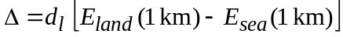 (17a)
dans les autres cas:
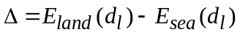 (17b)
Etape 3: Calculer la valeur de E pour le trajet mixte à la distance dtotal de l'antenne réceptrice/mobile:
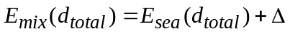 (18)
Etape 4: Calculer la différence ΔE, entre le champ pour le trajet mixte et le champ pour le trajet terrestre à la distance totale dtotal considérée:
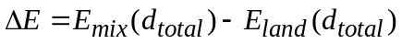 (19)
Etape 5: Calculer un facteur d'interpolation pour tenir compte de l'effet longue distance de la partie terrestre sur la propagation à l'aide de d1 et de la hauteur h1 de l'antenne émettrice/de base:
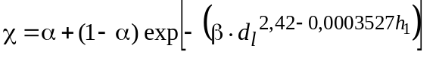 (20)
où α = 0,3 et β = 0,0001.
Etape 6: Enfin, calculer le champ pour le trajet mixte:
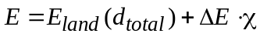 (21)

9 Hauteur de référence de l'antenne réceptrice/mobile et correction pour les autres hauteurs
Dans les courbes terrestres et les tableaux figurant dans la présente Recommandation, les champs sont donnés pour une antenne réceptrice/mobile de référence à la hauteur R (m), représentative de la hauteur des obstacles sur le sol autour de l'antenne réceptrice/mobile, dont la valeur minimale est de 10 m. Voici quelques exemples de hauteurs de référence: 20 m pour les zones urbaines, 30 m pour une zone urbaine dense et 10 m pour une zone suburbaine. Pour les trajets maritimes la valeur théorique de R est de 10 m.
Si la hauteur de l'antenne réceptrice/mobile, h2 (m), est différente de R, une correction doit être apportée au champ extrait de la courbe.
Lorsque l'antenne réceptrice/mobile est adjacente à la terre, il convient de tenir tout d'abord compte de l'angle d'élévation de l'onde incidente en calculant une hauteur d'obstacle R' (m) modifiée représentative donnée par la formule:
R' = R m pour h1 ≤ 6,5d + R (22a)
= (1 000 d R – 15 h1) / (1 000 d − 15) m pour h1 > 6,5d + R (22b)
dans laquelle h1 est exprimée en mètres et la distance d en km.
La valeur de R' doit être limitée si nécessaire de manière à ne pas être inférieure à 1 m.
Lorsque l'antenne réceptrice/mobile se trouve dans un environnement urbain, les corrections appliquées sont données par:
Correction = (6,03h2 / R') − J(ν) dB pour h2 < R' (23a)
= Kh2 log (h2 / R') dB pour h2 ≥ R' (23b)
où J(ν) est donné par l'équation (12a),
et:
ν = 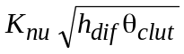 (23c)
hdif = R' − h2 m (23d)
θclut = arctg (hdif / 15) degrés (23e)
Kh2 = 3,2 + 6,2 log ( f ) (23f)
Knu = 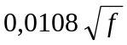 (23g)
f : fréquence (MHz).
Lorsque l'antenne réceptrice/mobile est adjacente au sol dans une zone rurale ou dégagée, la correction est donnée par l'équation (23b) pour toutes les valeurs de h2.
Lorsque l'antenne réceptrice/mobile est adjacente à la mer pour h2 > 10 m, la correction doit être calculée au moyen de l'équation (23b) R' étant égal à 10 m.
Lorsque l'antenne réceptrice/mobile est adjacente à la mer pour h2 < 10 m, une autre méthode doit être utilisée, cette méthode étant fondée sur les longueurs de trajet pour lesquelles 0,6 de la première zone de Fresnel n'est pas obstrué par la surface de la mer. Une méthode approximative de calcul de cette distance est donnée au § 14.
La distance à laquelle le trajet présenterait uniquement un dégagement de 0,6 de la zone de Fresnel pour la valeur requise de h1 et pour h2 = 10 m, d10, doit être calculé comme étant donné par D06( f, h1, 10) au § 14.
Si la distance considérée est égale ou supérieure à d10, il convient à nouveau de calculer la correction pour la valeur considérée de h2 au moyen de l'équation (23b), R' étant égal à 10 m.
Si la distance considérée est inférieure à d10, il faut calculer la correction à ajouter au champ E en utilisant les relations suivantes:
Correction = 0,0 dB pour d ≤ dh2 (24a)
= (C10) log(d / dh2) / log(d10 / dh2) dB pour dh2 < d < d10 (24b)
où:
C10 : correction pour la valeur considérée de h2 à la distance d10 calculée au moyen de l'équation (23b), R' étant égal à 10 m
d10 : distance à laquelle le trajet présente un dégagement de 0,6 de la zone de Fresnel pour h2 = 10 m calculée par D06( f, h1, 10) donné au § 14
dh2 : distance à laquelle le trajet présente juste un dégagement égal à 0,6 fois la zone de Fresnel pour la valeur considérée de h2 calculée dans le cadre de D06( f, h1, h2) tel qu'indiqué au § 14.
La présente Recommandation n'est pas valable pour des hauteurs h2 d'antenne réceptrice/mobile inférieures à 1 m lorsqu'elles sont adjacentes à la partie terrestre ou inférieures de 3 m lorsqu'elles sont adjacentes à la partie maritime.

10 Correction sur la base de l'angle de dégagement du terrain
Pour les trajets terrestres et lorsque l'antenne réceptrice/mobile se trouve sur une partie terrestre d'un trajet mixte, si une plus grande précision est requise pour la prédiction du champ pour des conditions de réception dans des zones spécifiques, comme par exemple de petites zones de réception, une correction peut être effectuée sur la base d'un «angle de dégagement du terrain». Cet angle θ, est mesuré par rapport à la droite passant par l'antenne réceptrice/mobile qui se trouve juste au-dessus de tous les obstacles sur le terrain dans la direction de l'antenne émettrice/de base sur une distance pouvant atteindre 16 km mais n'allant pas au-delà de l'antenne émettrice/de base.
En général, θ est mesuré par rapport à l'horizontale au niveau de l'antenne réceptrice/mobile et a une valeur positive si la droite de dégagement se trouve au-dessus de l'horizon (voir la Fig. 26a).
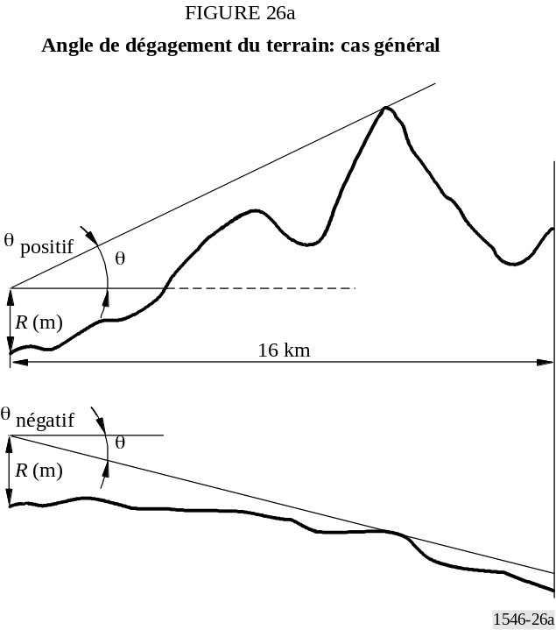
Si l'on sait que le trajet radioélectrique est un trajet en visibilité directe, θ est mesuré par rapport à la droite de dégagement et est toujours négatif dans ce cas (voir la Fig. 26b). Toutefois, il convient de noter que cette procédure peut se traduire par une discontinuité de champs au point de transition entre les conditions de visibilité directe et les conditions de non-visibilité directe.
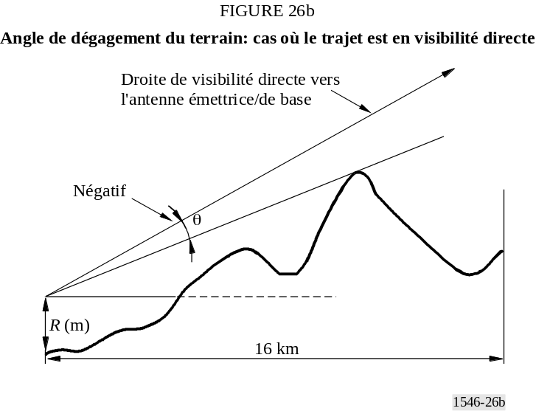
Lorsque les données relatives à l'angle de dégagement du terrain sont disponibles, la correction à ajouter au champ est calculée au moyen de la relation suivante:
Correction = J(ν') − J(ν) dB (25)
dans laquelle J(ν) est donné par l'équation (12a):
ν' = 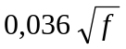 (25a)
ν = 0,065 θtca 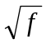 (25b)
θtca : angle de dégagement du terrain (degrés)
f : fréquence (MHz)
La correction est valable pour un angle de dégagement θtca compris entre –0,8° et +40°.
La correction pour θtca < −0,8° est la même que pour θtca = −0,8°.
La correction pour θtca > +40,0° est la même que pour θtca = +40,0°.
Il convient de noter que les courbes relatives au champ pour des trajets terrestres tiennent compte des affaiblissements dus à un effet d'occultation type de l'antenne réceptrice/mobile par un terrain faiblement ondulé. Ainsi, les corrections sur la base de l'angle de dégagement du terrain sont nulles pour un petit angle positif caractéristique des positions de l'antenne réceptrice/mobile.
La Fig. 27 illustre la correction de l'angle de dégagement du terrain aux fréquences nominales.
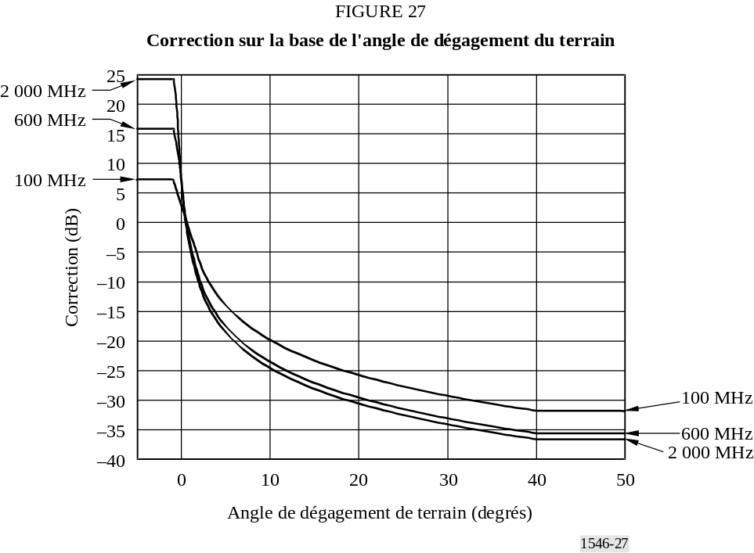

11 Variabilité en fonction de l'emplacement dans le cas de la prévision de la couverture d'une zone terrestre
Les méthodes de prévision de la couverture de zone ont pour objet de fournir des statistiques des conditions de réception dans une zone donnée, et non plus en un point particulier. L'interprétation de ces statistiques dépend des dimensions des zones considérées.
Si l'une des stations terminales d'un trajet radioélectrique est fixe et l'autre mobile, l'affaiblissement le long du trajet varie continuellement avec l'emplacement, compte tenu de toutes les influences qui s'exercent. Il est commode de ranger ces influences en trois grandes catégories:
– Variations dues à la propagation par trajets multiples
L'échelle des variations du signal est de l'ordre d'une longueur d'onde, du fait de l'addition vectorielle des effets des trajets multiples, par exemple les réflexions au sol, les bâtiments, etc.
– Variations dues aux obstacles locaux présents sur le terrain
Le signal subit des variations dues à l'obstruction imputable aux obstacles locaux proches, par exemple bâtiments, arbres, etc., l'échelle étant ici de l'ordre des dimensions de ces obstacles. L'échelle de ces variations est nettement plus grande que dans le cas des trajets multiples.
– Variations sur le trajet
Le signal subit aussi des variations dues à des modifications de la géométrie de l'ensemble du trajet de propagation, par exemple dues à la présence de collines. Pour ces trajets, sauf des trajets très courts, l'échelle de ces variations est nettement plus grande que dans le cas des obstacles locaux.
Dans la présente Recommandation, on entend par variabilité en fonction de l'emplacement les statistiques spatiales des obstacles locaux sur le terrain local, y compris les variations dues aux trajets multiples. Ce résultat est utile sur des échelles nettement plus grandes que celles des
variations des obstacles sur le terrain, sur lesquelles les variations le long du trajet sont insignifiantes. Il est possible que cette condition soit inapplicable pour une zone dans laquelle la géométrie varie rapidement, par exemple un terrain en pente.
En ondes métriques et décimétriques, on spécifie généralement la variabilité en fonction des emplacements pour une zone carrée de côté égal à environ 100 à 200 m, en ajoutant la condition que la zone soit plate. La question importante est de savoir si la géométrie du trajet influence notablement les variations qui interviennent sur cette zone.
Une étude approfondie des données montre qu'en raison des variations de la couverture du sol, la distribution du champ médian sur une telle zone dans des environnements urbains et suburbains est approximativement lognormale.
Il convient également de noter que l'évanouissement par trajets multiples est sélectif en fréquence. Ainsi, il devient important de connaître la largeur de bande effective du système radioélectrique.
Pour un emplacement terrestre d'une antenne réceptrice/mobile, le champ E qui sera dépassé pendant q% des emplacements sera donné par la relation:
E(q) = E (médian) + Qi(q / 100) σL( f ) dB (μV/m) (26)
où:
Qi(x) : distribution normale cumulative complémentaire inverse qui est fonction de la probabilité
σL : écart type de la distribution gaussienne de la moyenne locale dans la zone étudiée.
Les valeurs de l'écart type pour des systèmes numériques présentant une largeur de bande inférieure à 1 MHz et pour des systèmes analogiques sont données en fonction de la fréquence par la relation:
σL = K + 1,6 log( f ) dB (27)
dans laquelle:
K = 2,1 pour des systèmes mobiles en zones urbaines
= 3,8 pour des systèmes mobiles en zones suburbaines ou dans des collines
= 5,1 pour des systèmes de radiodiffusion analogiques
f : fréquence (MHz).
Pour des systèmes numériques présentant une largeur de bande de 1 MHz ou plus, un écart type de 5,5 dB doit être utilisé à toutes les fréquences.
Le pourcentage d'emplacement q peut varier entre 1 et 99. La présente Recommandation n'est pas applicable à des pourcentages d'emplacement inférieurs à 1% ou supérieurs à 99%.
La correction pour variabilité en fonction de l'emplacement n'est pas appliquée lorsque l'antenne réceptrice/mobile est adjacente à la mer.

12 Approximation de la fonction de distribution normale cumulative complémentaire inverse
L'approximation suivante de la fonction de distribution normale cumulative complémentaire inverse, Qi (x) est valable pour 0,01 ≤ x ≤ 0,99:
Qi (x) = T(x) – ξ(x) si x ≤ 0,5 (28a)
Qi (x) = − { T(1 – x) – ξ(1 – x) } si x > 0,5 (28b)
où:
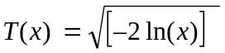 (28c)
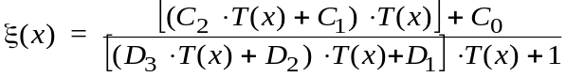 (28d)
C0 = 2,515517
C1 = 0,802853
C2 = 0,010328
D1 = 1,432788
D2 = 0,189269
D3 = 0,001308
Les valeurs obtenues au moyen des formules ci-dessus sont données dans le Tableau 5.
TABLEAU 5
Valeurs approximatives de la distribution normale cumulative complémentaire inverse
q% | Qi (q/100) | q% | Qi (q/100) | q% | Qi (q/100) | q% | Qi (q/100)
1 | 2,327 | 26 | 0,643 | 51 | –0,025 | 76 | –0,706
2 | 2,054 | 27 | 0,612 | 52 | –0,050 | 77 | –0,739
3 | 1,881 | 28 | 0,582 | 53 | –0,075 | 78 | –0,772
4 | 1,751 | 29 | 0,553 | 54 | –0,100 | 79 | –0,806
5 | 1,645 | 30 | 0,524 | 55 | –0,125 | 80 | –0,841
6 | 1,555 | 31 | 0,495 | 56 | –0,151 | 81 | –0,878
7 | 1,476 | 32 | 0,467 | 57 | –0,176 | 82 | –0,915
8 | 1,405 | 33 | 0,439 | 58 | –0,202 | 83 | –0,954
9 | 1,341 | 34 | 0,412 | 59 | –0,227 | 84 | –0,994
10 | 1,282 | 35 | 0,385 | 60 | –0,253 | 85 | –1,036
11 | 1,227 | 36 | 0,358 | 61 | –0,279 | 86 | –1,080
12 | 1,175 | 37 | 0,331 | 62 | –0,305 | 87 | –1,126
13 | 1,126 | 38 | 0,305 | 63 | –0,331 | 88 | –1,175
14 | 1,080 | 39 | 0,279 | 64 | –0,358 | 89 | –1,227
15 | 1,036 | 40 | 0,253 | 65 | –0,385 | 90 | –1,282
16 | 0,994 | 41 | 0,227 | 66 | –0,412 | 91 | –1,341
17 | 0,954 | 42 | 0,202 | 67 | –0,439 | 92 | –1,405
18 | 0,915 | 43 | 0,176 | 68 | –0,467 | 93 | –1,476
19 | 0,878 | 44 | 0,151 | 69 | –0,495 | 94 | –1,555
20 | 0,841 | 45 | 0,125 | 70 | –0,524 | 95 | –1,645
21 | 0,806 | 46 | 0,100 | 71 | –0,553 | 96 | –1,751
22 | 0,772 | 47 | 0,075 | 72 | –0,582 | 97 | –1,881
23 | 0,739 | 48 | 0,050 | 73 | –0,612 | 98 | –2,054
24 | 0,706 | 49 | 0,025 | 74 | –0,643 | 99 | –2,327
25 | 0,674 | 50 | 0,000 | 75 | –0,674

13 Affaiblissement de propagation équivalent
Si nécessaire, l'affaiblissement de propagation équivalent est donné par la formule:
Lb = 139 – E + 20 log f dB (29)
dans laquelle:
Lb : affaiblissement de propagation (dB)
E : champ (dB(μV/m)) pour une p.a.r. de 1 kW
f : fréquence (MHz)

14 Approximation de la longueur de trajet de dégagement égal à 0,6 de la première zone de Fresnel
L'approximation de la longueur de trajet qui correspond à un dégagement égal à 0,6 de la première zone de Fresnel sur une terre régulièrement courbe, pour une fréquence spécifiée et des hauteurs d'antennes h1 et h2, est donnée approximativement par la relation:
D06 = 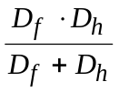 km (30)
dans laquelle:
Df : terme dépendant de la fréquence
= 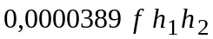 km (30a)
Dh : terme asymptotique défini par les distances de l'horizon
= 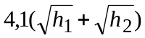 km (30b)
f : fréquence (MHz)
h1, h2 : hauteurs d'antenne au-dessus d'une terre régulière (m)
Dans les équations ci-dessus, la valeur h1 doit être limitée, si nécessaire, de manière à ne pas être inférieure à zéro. De plus, les valeurs résultantes de D06 doivent être limitées, si nécessaire, afin de ne pas être inférieures à 0,001 km.

ANNEXE 6
Procédure d'application de la présente Recommandation
La procédure pas à pas ci-dessous est destinée à être appliquée à des valeurs extraites des tableaux donnant le champ en fonction de la distance et qui sont disponibles auprès du BR. Elle peut cependant être appliquée à des valeurs extraites des courbes, auquel cas la procédure d'interpolation de la distance donnée à l'Etape 8.1.5 n'est pas nécessaire.
Les Etapes de cette procédure sont les suivantes:
Etape 1: Déterminer le type de trajet de propagation (terrestre, mer froide ou mer chaude). Si le trajet est mixte, déterminer les deux types de trajet qui peuvent être considérés comme relevant du premier et du deuxième type de propagation. Si le trajet peut être représenté par un seul type, on considérera qu'il relève du premier type de propagation et la méthode applicable aux trajets mixtes donnée à l'Etape 11 ne doit pas être appliquée.
Etape 2: Pour tout pourcentage de temps donné (compris entre 1% et 50% du temps), déterminer les deux pourcentages de temps nominaux comme suit:
− le pourcentage de temps spécifié est supérieur à 1 et inférieur à 10, les pourcentages nominaux supérieur et inférieur sont de 1 et de 10 respectivement;
− le pourcentage de temps spécifié est supérieur à 10 et inférieur à 50, les pourcentages nominaux supérieur et inférieur sont de 10 et 50 respectivement.
Si le pourcentage de temps spécifié est égal à 1%, à 10% ou à 50%, cette valeur doit être considérée comme étant le pourcentage nominal inférieur et le processus d'interpolation indiqué à l'Etape 10 ne doit pas être appliqué.
Etape 3: Pour toute fréquence spécifiée (comprise entre 30 et 3 000 MHz) déterminer les deux fréquences nominales comme suit:
− si la fréquence spécifiée est inférieure à 600 MHz, les fréquences nominales inférieure et supérieure sont de 100 et 600 MHz respectivement;
− si la fréquence spécifiée est supérieure à 600 MHz, les fréquences nominales inférieure et supérieure sont de 600 et 2 000 MHz respectivement.
Si la fréquence spécifiée est égale à 100, 600 ou 2 000 MHz, cette valeur doit être considérée comme étant la fréquence nominale inférieure et le processus d'interpolation/extrapolation de l'Etape 9 ne doit pas être utilisé.
Etape 4: Déterminer les distances nominales inférieures et supérieures du Tableau 4 qui sont les plus proches de la distance spécifiée. Si la distance spécifiée coïncide avec une valeur donnée dans le Tableau 4, celle-ci doit être considérée comme étant la distance nominale inférieure et le processus d'interpolation de l'Etape 8.1.5 ne doit pas être utilisé.
Etape 5: Pour le premier type de propagation suivre les Etapes 6 à 11.
Etape 6: Pour le pourcentage de temps nominal inférieur suivre les Etapes 7 à 10.
Etape 7: Pour la fréquence nominale inférieure suivre les Etapes 8 et 9.
Etape 8: Déterminer le champ dépassé en 50% des emplacements pour une antenne réceptrice/ mobile à la hauteur R représentative des obstacles au-dessus du sol pour la distance et la hauteur d'antenne émettrice/de base spécifiées, comme suit:
Etape 8.1: Pour une hauteur h1 de l'antenne émettrice/de base égale ou supérieure à 10 m suivre les Etapes 8.1.1 à 8.1.5:
Etape 8.1.1: Déterminer les valeurs nominales de h1 inférieures et supérieures au moyen de la méthode donnée au § 4.1 de l'Annexe 5. Si h1 coïncide avec l'une des valeurs nominales 10; 20; 37,5; 75; 150; 300; 600 ou 1 200 m, cette valeur doit être prise comme la valeur nominale inférieure de h1 et le processus d'interpolation de l'étape 8.1.6 ne doit pas être appliqué.
Etape 8.1.2: Pour la valeur nominale inférieure de h1 suivre les Etapes 8.1.3 à 8.1.5.
Etape 8.1.3: Pour la valeur nominale inférieure de la distance suivre l'Etape 8.1.4.
Etape 8.1.4: Déterminer le champ dépassé en 50% des emplacements pour une antenne réceptrice/mobile à la hauteur R représentative des obstacles, pour les valeurs spécifiées de la distance d et de la hauteur h1 de l'antenne émettrice/de base.
Etape 8.1.5: Si la distance spécifiée ne coïncide pas avec la distance nominale inférieure, répéter l'Etape 8.1.4 pour la distance nominale supérieure et effectuer l'interpolation des deux champs pour la distance considérée au moyen de la méthode donnée au § 5 de l'Annexe 5.
Etape 8.1.6: Si la hauteur spécifiée h1 de l'antenne émettrice/de base ne coïncide pas avec l'une des valeurs nominales, répéter les Etapes 8.1.3 à 8.1.5 et effectuer une interpolation/ extrapolation pour h1 au moyen de la méthode donnée au § 4.1 de l'Annexe 5. Si nécessaire, limiter le résultat à la valeur maximale donnée au § 2 de l'Annexe 5.
Etape 8.2: Pour une hauteur h1 de l'antenne émettrice/de base inférieure à 10 m, déterminer le champ pour la hauteur et la distance spécifiées au moyen de la méthode donnée au § 4.2 de l'Annexe 5. Si h1 est inférieure à zéro, la méthode donnée au § 4.3 de l'Annexe 5 doit être appliquée.
Etape 9: Si la fréquence spécifiée ne coïncide pas avec la fréquence nominale inférieure, répéter l'Etape 8 pour la fréquence nominale supérieure et effectuer l'interpolation ou une extrapolation des deux champs au moyen de la méthode donnée au § 6 de l'Annexe 5. Si nécessaire, limiter le résultat au champ maximal tel qu'indiqué au § 2 de l'Annexe 5.
Etape 10: Si le pourcentage de temps spécifié ne coïncide pas avec le pourcentage de temps inférieur nominal, répéter les Etapes 7 à 9 pour le pourcentage de temps supérieur nominal et effectuer l'interpolation des deux champs au moyen de la méthode donnée au § 7 de l'Annexe 5.
Etape 11: Si la prévision concerne un trajet mixte, suivre la procédure pas à pas donnée au § 8 de l'Annexe 5. Cette opération nécessite l'exécution des Etapes 6 à 10 pour les trajets correspondant à chaque type de propagation. Il convient de noter que s'il existe différentes sections du trajet classifiées à la fois en mer froide et mer chaude, toutes les sections maritimes doivent être classifiées comme correspondant à des mers chaudes.
Etape 12: Si la hauteur h2 de l'antenne de réceptrice/mobile n'est pas égale à la hauteur des obstacles représentatifs à son emplacement, corriger le champ au moyen de la méthode donnée au § 9 de l'Annexe 5.
Etape 13: Si les données relatives à l'angle de dégagement du terrain à l'antenne réceptrice/mobile adjacente à la Terre sont disponibles, corriger le champ pour l'angle de dégagement du terrain au niveau de l'antenne réceptrice/mobile au moyen de la méthode donnée au § 10 de l'Annexe 5.
Etape 14: Si l'on veut connaître le champ au niveau des antennes réceptrices/mobiles adjacentes à la Terre, dépassé en un pourcentage d'emplacement autre que 50%, il faut corriger le champ pour le pourcentage d'emplacement spécifié au moyen de la méthode donnée au § 11 de l'Annexe 5.
Etape 15: Si nécessaire, limiter le champ résultant au maximum donné au § 2 de l'Annexe 5. S'il faut faire un calcul concernant un trajet mixte pour un pourcentage de temps inférieur à 50%, il sera nécessaire de calculer le champ maximal par interpolation linéaire entre les valeurs trajet tout terrestre et trajet tout maritime. Pour cela il faudra utiliser la formule suivante:
Emax = Efs + ds Ese / dtotal dB(μV/m) (31)
dans laquelle
Efs : champ en espace libre donné par l'équation (2) du § 2 de l'Annexe 5
Ese : amélioration pour les petits pourcentages de temps dans le cas d'un trajet maritime donné par l'équation (3) du § 2 de l'Annexe 5
ds : distance maritime totale (km)
dtotal : distance totale du trajet (km).
Etape 16: Au besoin, convertir le champ en affaiblissement de transmission équivalent pour le trajet au moyen de la méthode donnée au § 13 de l'Annexe 5.
ANNEXE 7
Comparaison avec la méthode Okumura-Hata
Dans la présente Recommandation, les courbes qui donnent les champs dépassés pendant 50% du temps pour des trajets terrestres courts donnent les mêmes résultats dans les conditions ci-dessous, que la méthode Okumura-Hata (pour H2 = 10 m), obtenus par l'équation (32):
E = 69,82 − 6,16 log f + 13,82 log H1 + a(H2) − (44,9 − 6,55 log H1) (log d)b (32)
dans laquelle:
E : champ (dB(μV/m)) pour une p.a.r. de 1 kW
f : fréquence (MHz)
H1 : hauteur équivalente de l'antenne de la station de base au-dessus du sol (m) comprise entre 30 et 200 m
H2 : hauteur au-dessus du sol de l'antenne de la station mobile (m) comprise entre 1 et 10 m
d : distance (km)
a(H2) = (1,1 log f − 0,7) H2 − (1,56 log f − 0,8)
b = 1 pour d ≤ 20 km
b = 1 + (0,14 + 0,000187 f + 0,00107 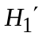) (log [0,05 d])0,8 pour d > 20 km
où:
= H1 /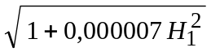
La hauteur équivalente H1 de la station de base pour des trajets courts est équivalente à la hauteur réelle de l'antenne au-dessus du sol. La hauteur h1 de l'antenne émettrice/de base utilisée dans la présente Recommandation, telle que définie au § 3 de l'Annexe 5, est la hauteur au-dessus des obstacles. On suppose que les résultats obtenus par la méthode Okumura-Hata s'appliquent à une hauteur représentative des obstacles au niveau de la station de base égale à 20 m.
Ainsi, dans les équations de Hata, H1 = 30 m est équivalent à h1 = 10 m (pour d ≤ 3 km) dans la présente Recommandation.
Pour les hauteurs de l'antenne émettrice/de base dans la plage de validité de la méthode de Hata 30 m ≤ H1 ≤ 200 m (10 m ≤ h1 ≤ 180 m), les deux méthodes concordent en général pour des longueurs de trajet allant jusqu'à 10 km sur un terrain plat.

ANNEXE 8
Informations additionnelles et méthodes permettant de calculer
le champ en un point quelconque à l'intérieur de l'enveloppe
des courbes concernant les trajets terrestres
Les renseignements contenus dans la présente Annexe sont destinés à faciliter les mises en oeuvre informatiques de la présente Recommandation. Pour les courbes terrestres seulement, le champ pour toute famille de courbe avec interpolation de distance et de hauteur h₁ de l'antenne émettrice/de base peut être obtenu en appliquant la procédure pas à pas suivante.
Etape 1: Calculer le paramètre sans dimension k pour la hauteur d'émetteur spécifiée h1, comme suit:
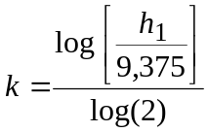 (33)
Le paramètre k est un entier compris entre 0 et 7 inclus qui représente chaque courbe d'une famille commençant à h1 = 9,375 m et qui se termine à h1 = 1 200 m. Les deux premières valeurs de k représentent réellement les valeurs de h₁ égales à 9,375 m et 18,75 m pour maintenir la stricte séquence de division par deux de la hauteur 1 200 m, bien que les deux courbes inférieures dans les tableaux fournis ont été calculées pour 10 et 20 m pour des raisons pratiques.
La valeur de h₁ doit être comprise entre 9,375 et 1 200 m. La procédure d'extrapolation donnée dans l'Annexe 5 doit être utilisée pour des hauteurs d'émetteur hors de cette fourchette.
La procédure suivante permet d'élaborer une courbe qui est une combinaison d'une section initiale Okumura-Hata dans la fourchette 1-30 km environ et une courbe établie à partir d'une correspondance fonctionnelle avec des données empiriques (Recommandation UIT-R P.370) au-delà de 10 km, en utilisant l'équation (34). Cette courbe est ensuite combinée à une valeur en espace libre si nécessaire, en utilisant l'équation (41).
L'équation (36) représente un simple ajustement polynomial avec les équations d'Okumura-Hata dans la fourchette des paramètres considérés pour k et d à la fois. La section restante de la courbe est construite au moyen d'une procédure en deux étapes. La première étape fait intervenir la détermination de la courbe de référence de base pour la courbe h1 = 9,375 m (équation (38)) qui est une fonction de d uniquement. La deuxième étape fait appel à l'équation (40) sous forme d'une fonction de k et de d pour donner un décalage par rapport à la courbe de référence de base pour toute valeur de h1 et de d spécifiée.
Etape 2: Calculer un champ intermédiaire Eu, à la distance d et à la hauteur d'émission h1, comme suit:
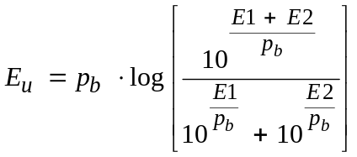 (34)
où:
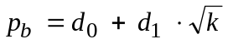 (35)
et
(36)
et
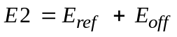 (37)
où:
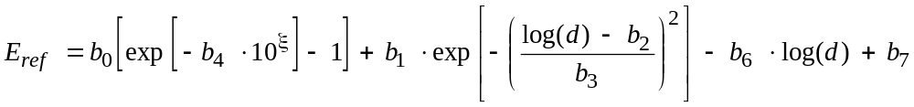 (38)
où:
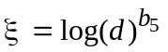 (39)
et
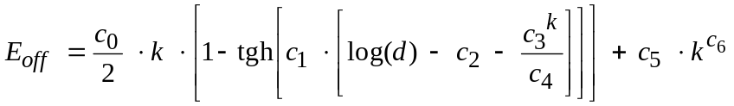 (40)
Les paramètres a0 à a3, b0 à b7, c0 à c6 et d0 à d1 sont donnés dans le Tableau 6 pour toutes les fréquences et pourcentages de temps dans le cas de courbes terrestres.
Etape 3: Enfin, calculer le champ Eb, à la distance d et à la hauteur de h1 d'émission, comme suit:
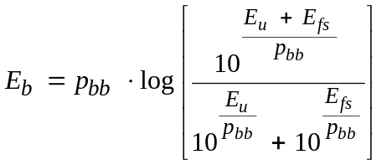 (41)
où:
Efs : champ en espace libre défini au § 2 de Annexe 5
pbb : coefficient combinatoire mis à la valeur 8.
TABLEAU 6
Coefficients à utiliser pour l'élaboration des tableaux relatifs au trajet terrestre
Fréquence | 100 MHz |  |  | 600 MHz |  |  | 2 000 MHz
% du temps | 50 | 10 | 1 | 50 | 10 | 1 | 50 | 10 | 1
a0 | 0,0814 | 0,0814 | 0,0776 | 0,0946 | 0,0913 | 0,0870 | 0,0946 | 0,0941 | 0,0918
a1 | 0,761 | 0,761 | 0,726 | 0,8849 | 0,8539 | 0,8141 | 0,8849 | 0,8805 | 0,8584
a2 | –30,444 | –30,444 | –29,028 | –35,399 | –34,160 | –32,567 | –35,399 | –35,222 | –34,337
a3 | 90,226 | 90,226 | 90,226 | 92,778 | 92,778 | 92,778 | 94,493 | 94,493 | 94,493
b0 | 33,6238 | 40,4554 | 45,577 | 51,6386 | 35,3453 | 36,8836 | 30,0051 | 25,0641 | 31,3878
b1 | 10,8917 | 12,8206 | 14,6752 | 10,9877 | 15,7595 | 13,8843 | 15,4202 | 22,1011 | 15,6683
b2 | 2,3311 | 2,2048 | 2,2333 | 2,2113 | 2,2252 | 2,3469 | 2,2978 | 2,3183 | 2,3941
b3 | 0,4427 | 0,4761 | 0,5439 | 0,5384 | 0,5285 | 0,5246 | 0,4971 | 0,5636 | 0,5633
b4 | 1,256 × 10–7 | 7,788 × 10–7 | 1,050 × 10–6 | 4,323 × 10–6 | 1,704 × 10–7 | 5,169 × 10–7 | 1,677 × 10–7 | 3,126 × 10–8 | 1,439 × 10–7
b5 | 1,775 | 1,68 | 1,65 | 1,52 | 1,76 | 1,69 | 1,762 | 1,86 | 1,77
b6 | 49,39 | 41,78 | 38,02 | 49,52 | 49,06 | 46,5 | 55,21 | 54,39 | 49,18
b7 | 103,01 | 94,3 | 91,77 | 97,28 | 98,93 | 101,59 | 101,89 | 101,39 | 100,39
c0 | 5,4419 | 5,4877 | 4,7697 | 6,4701 | 5,8636 | 4,7453 | 6,9657 | 6,5809 | 6,0398
c1 | 3,7364 | 2,4673 | 2,7487 | 2,9820 | 3,0122 | 2,9581 | 3,6532 | 3,547 | 2,5951
c2 | 1,9457 | 1,7566 | 1,6797 | 1,7604 | 1,7335 | 1,9286 | 1,7658 | 1,7750 | 1,9153
c3 | 1,845 | 1,9104 | 1,8793 | 1,7508 | 1,7452 | 1,7378 | 1,6268 | 1,7321 | 1,6542
c4 | 415,91 | 510,08 | 343,24 | 198,33 | 216,91 | 247,68 | 114,39 | 219,54 | 186,67
c5 | 0,1128 | 0,1622 | 0,2642 | 0,1432 | 0,1690 | 0,1842 | 0,1309 | 0,1704 | 0,1019
c6 | 2,3538 | 2,1963 | 1,9549 | 2,2690 | 2,1985 | 2,0873 | 2,3286 | 2,1977 | 2,3954
d0 | 10 | 5,5 | 3 | 5 | 5 | 8 | 8 | 8 | 8
d1 | –1 | 1 | 2 | 1,2 | 1,2 | 0 | 0 | 0 | 0

